

《电磁兼容与原理》实验报告

|  |  |
| --- | --- |
| **姓 名** | **冯浩然** |
| **学 号** | **202100800378** |
| **专 业** | **电子科学与技术** |
| **班 级** | **2021级1班** |
| **学 院** | **机电与信息工程学院** |
| **指导教师** | **高东兴** |
| **课程名称** | **电磁兼容与抗干扰技术** |
| **课 程 号** | **28033230** |
| **学年学期** | **2023–2024学年第1学期** |
| **实验日期** | **2023年1月13日** |

目录

实验一 无屏蔽板的喇叭天线 3

一 建模思路 3

二 参数变量数值 8

三 模型和结果 9

四 参数扫描和其结果 11

五 结果分析 12

实验二 有屏蔽板的喇叭天线 14

一 建模思路 14

二 参数变量数值 18

三 模型及结果 19

四 参数扫描和其结果 20

五 结果分析 21

实验三 带通滤波器 21

一 建模思路 21

二 参数变量数值 25

三 模型和结果 26

四 参数扫描和其结果 27

五 结果分析 28

实验三 带通滤波器（2倍频） 29

一 参数变量数值 29

二 模型和结果 29

实验四 梳状滤波器 35

一 建模思路 35

二 参数变量数值 39

三 模型和结果 40

四 参数扫描和其结果 41

五 结果分析 42

心得感想 42

# 实验一 无屏蔽板的喇叭天线

## 一 建模思路

我准备设计一个平行放置的喇叭天线，进行仿真

1 首先绘制一个长方体，建立喇叭的底部

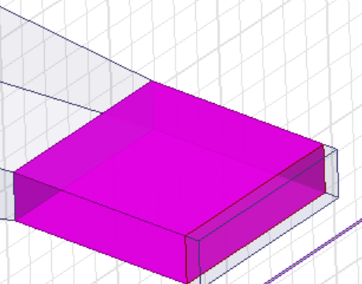

2 然后创建一个开口面

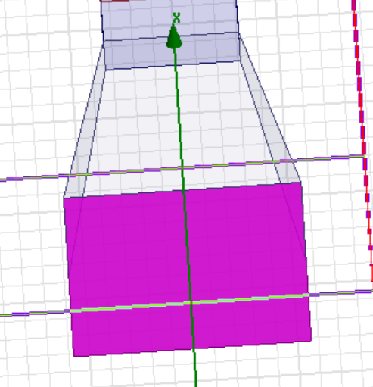

3 接着用线把链接这个面和之前创建的长方体的四个顶点，围成一个侧面。 这样重复2次，得到三个侧面

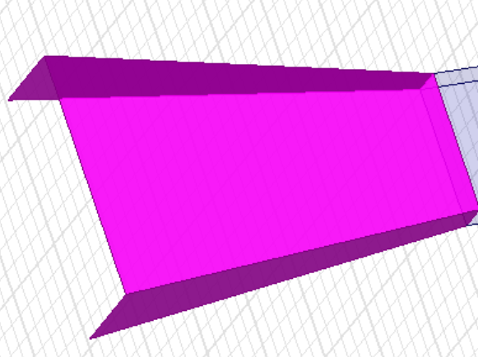

4 在喇叭底部添加一个面，作为波端口

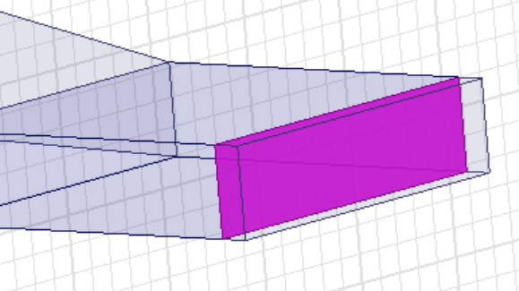

5 用长方体将其围住，通过设置材料和边界（后文），让波端口发生的波向一个方向传播

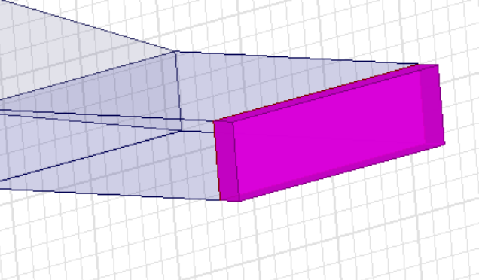

6 利用镜像对称的功能，将另外一个天线创造出来

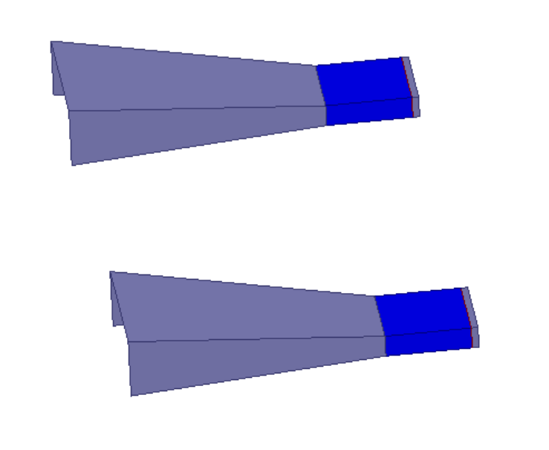

7 添加空气盒

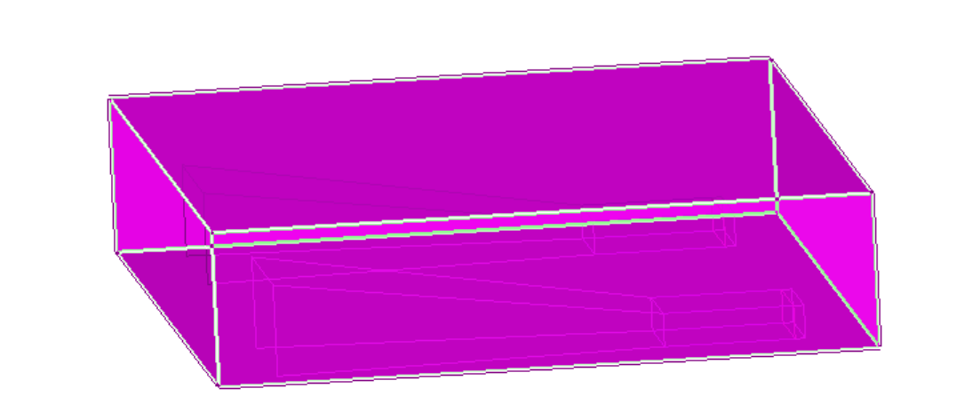

8 设置材料，边界，激励源。

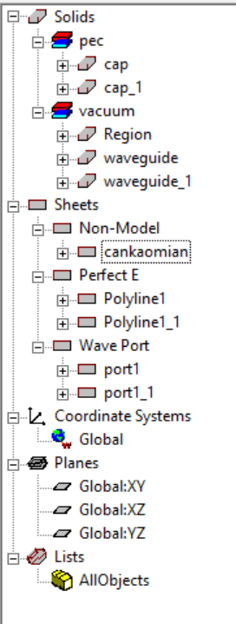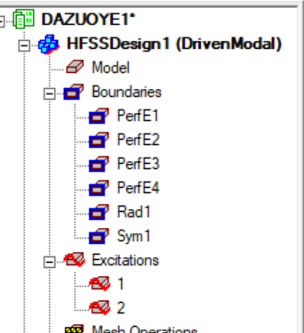

9 添加扫频，结果显示

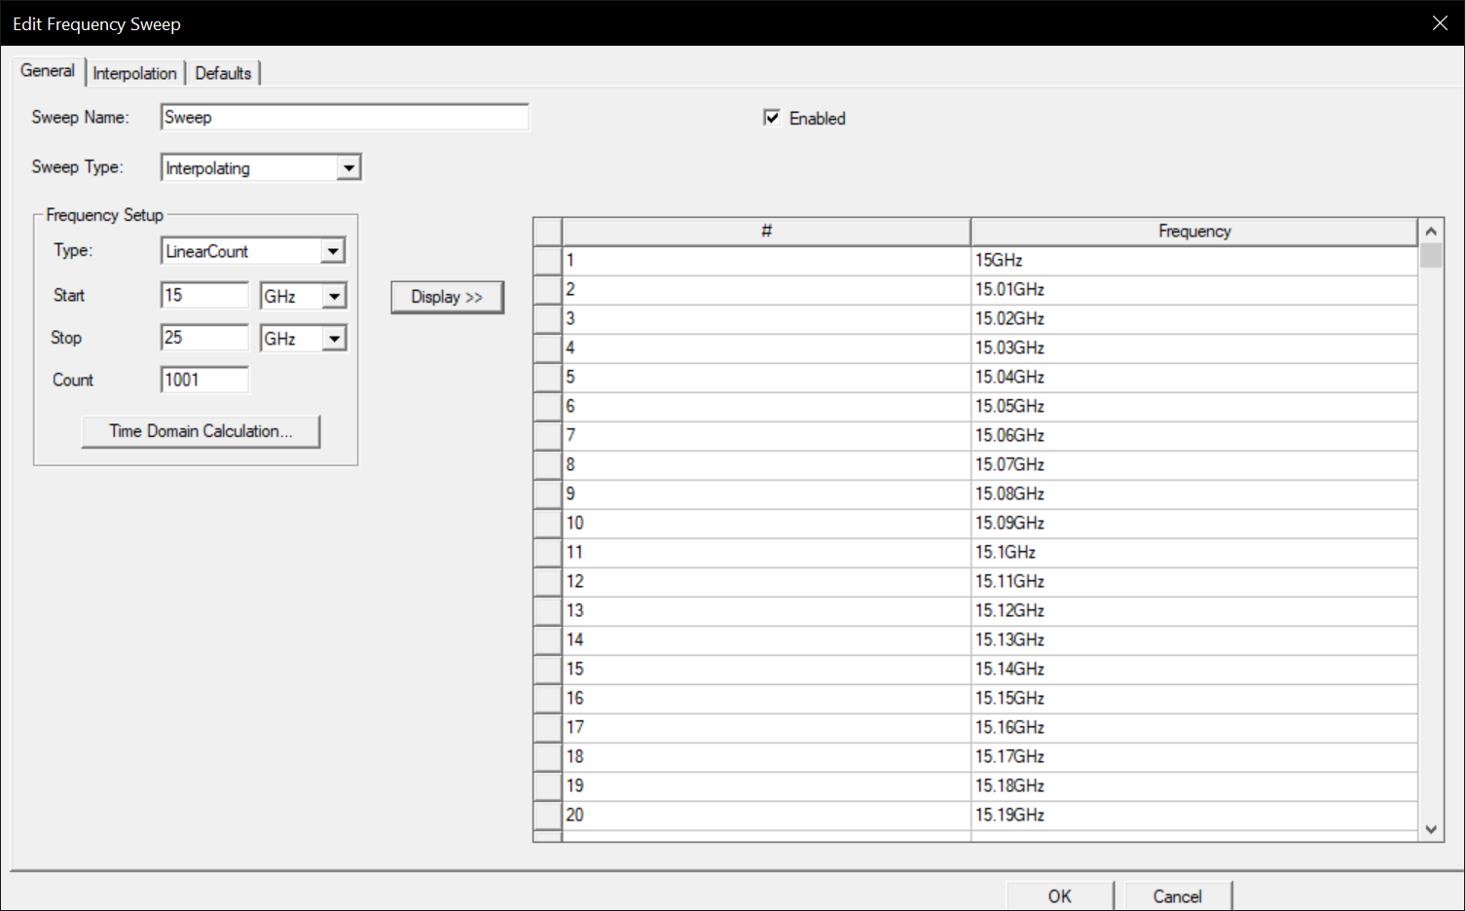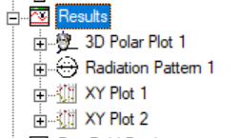

10 进行验证，验证无误之后开始仿真

## 二 参数变量数值

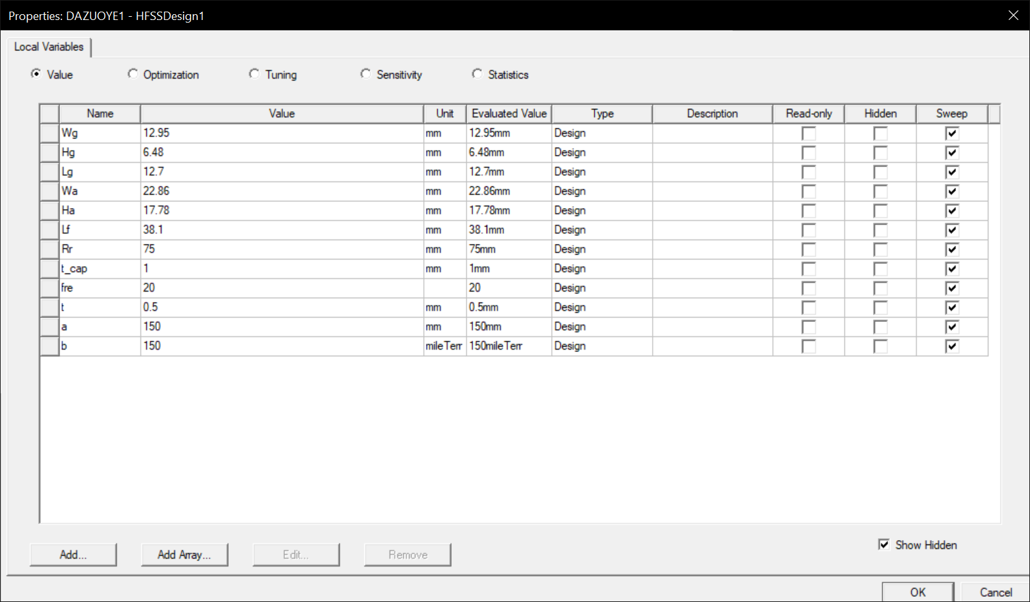

空气盒参数

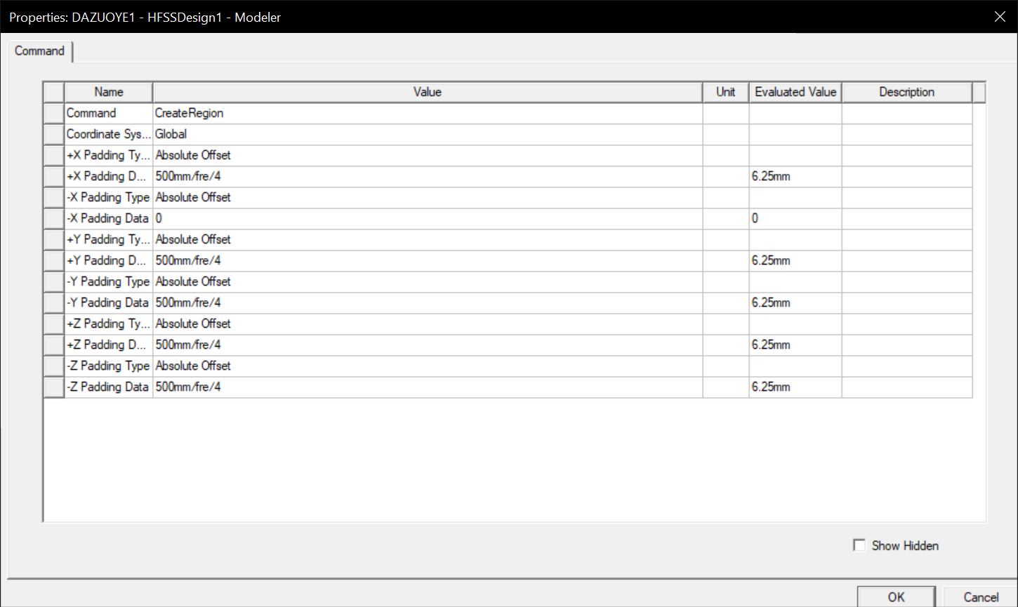

## 三 模型和结果

整体模型如下

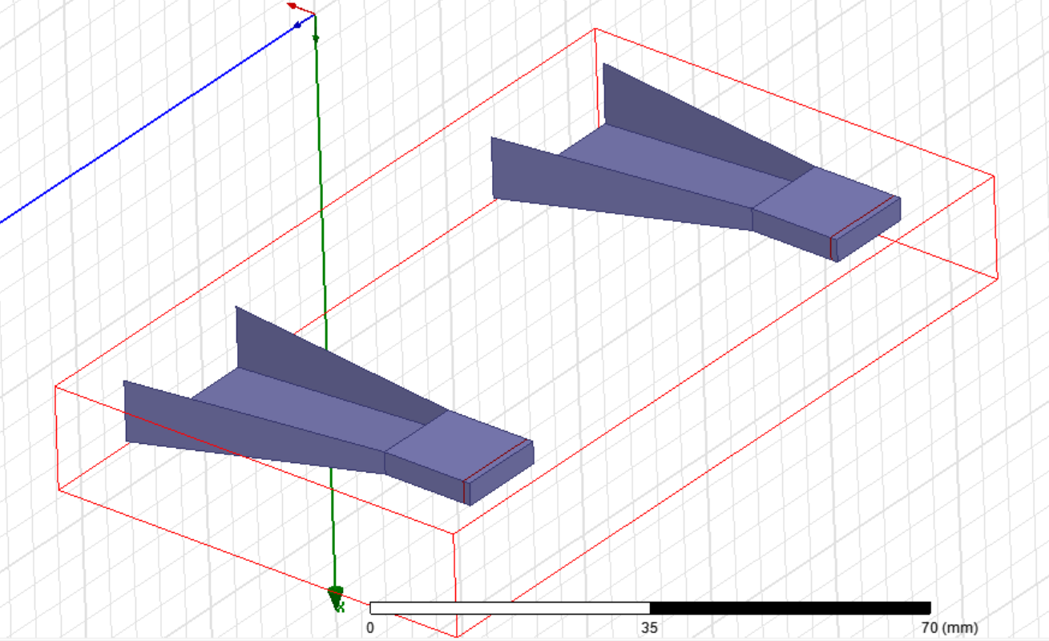

结果如下

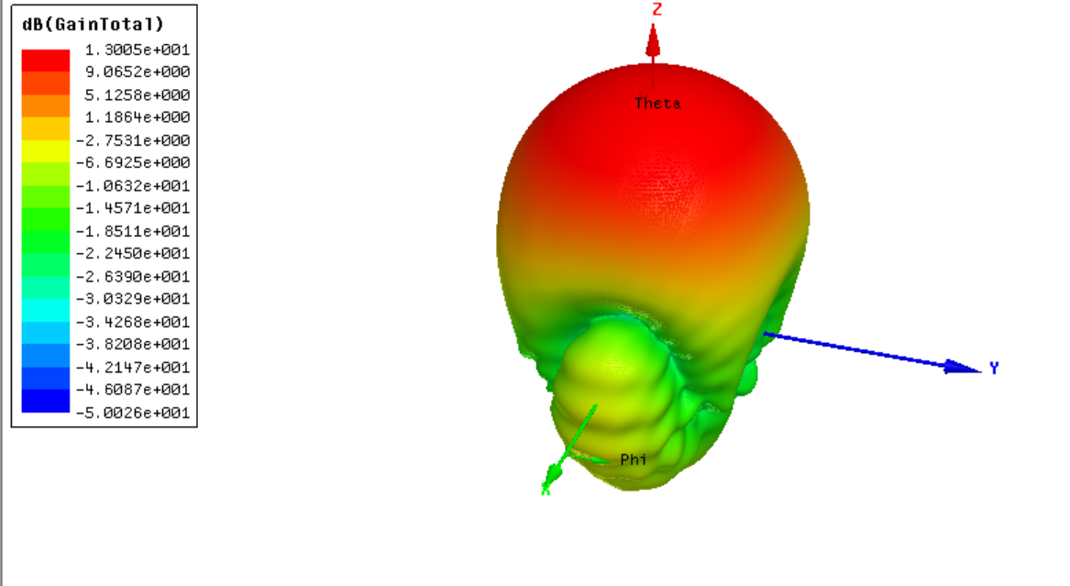

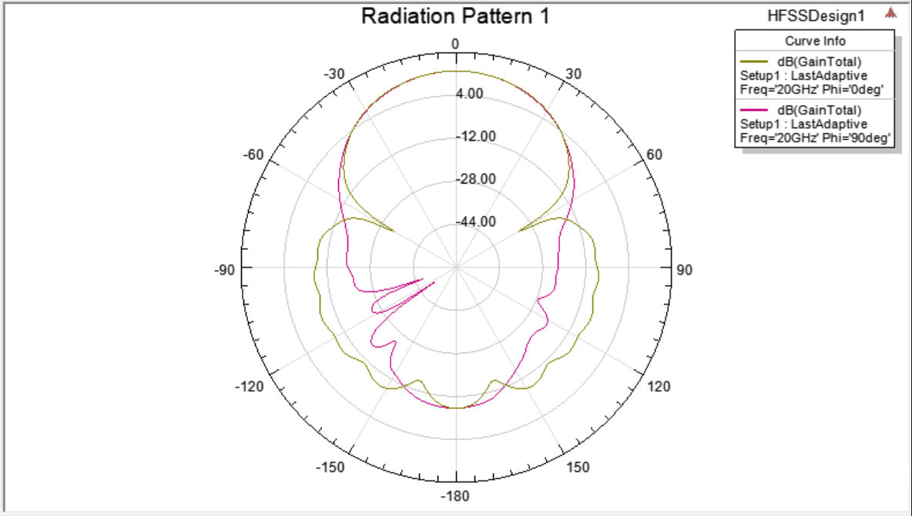

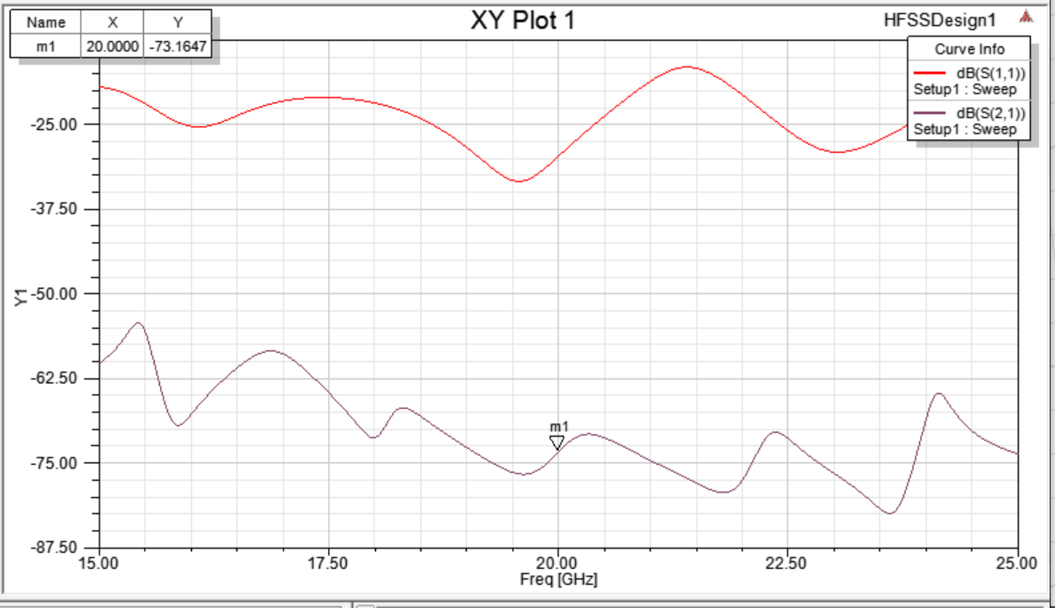

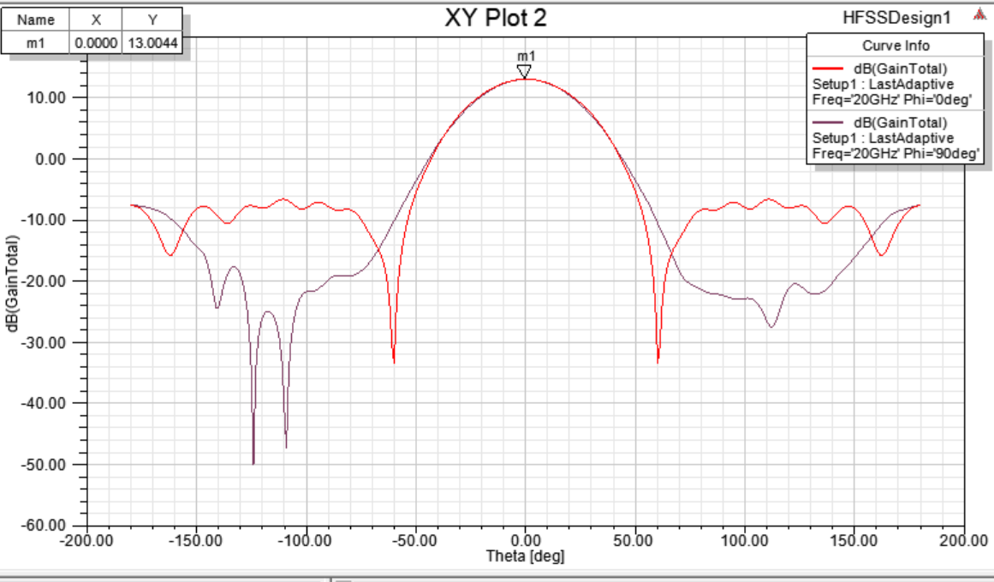

## 四 参数扫描和其结果

对Wg进行参数扫描

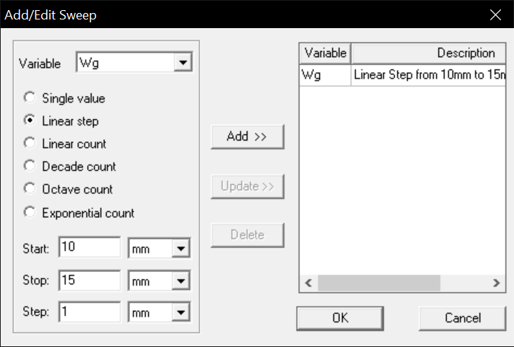

结果：

10 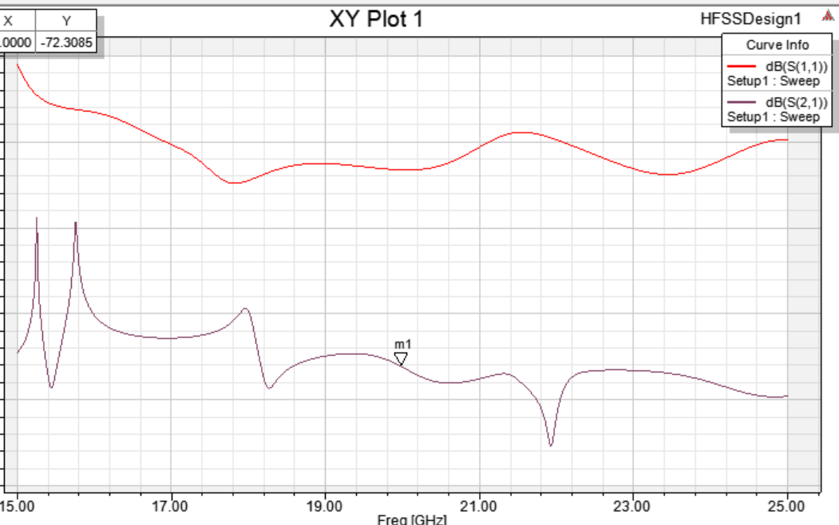 11 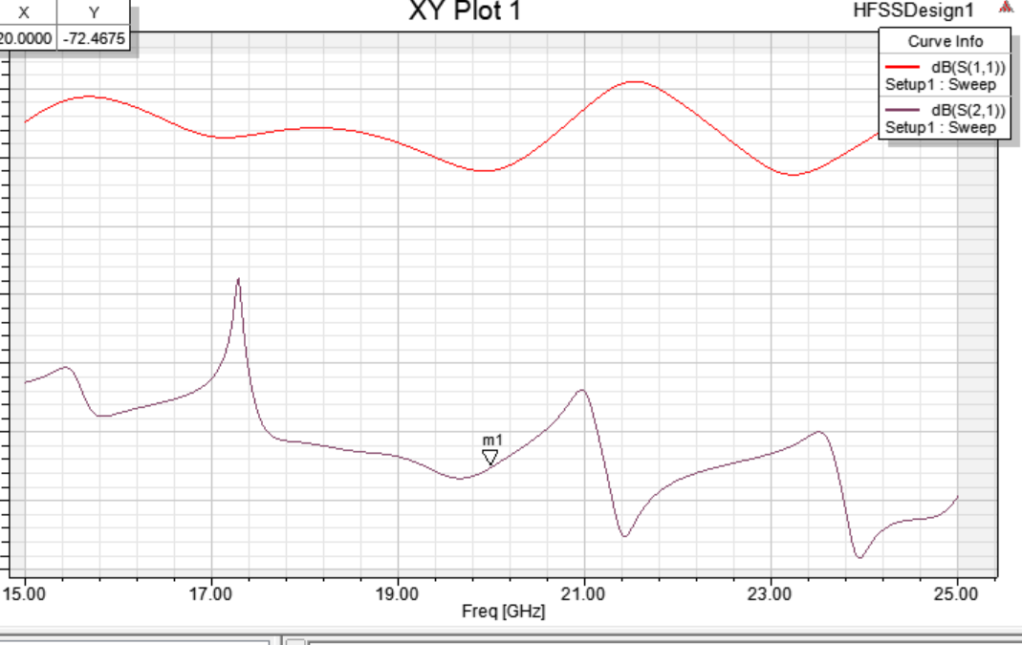

12 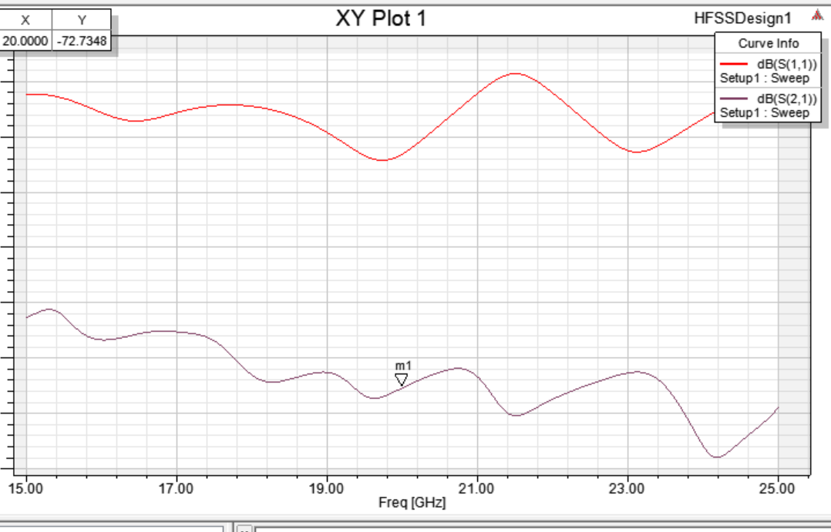 13 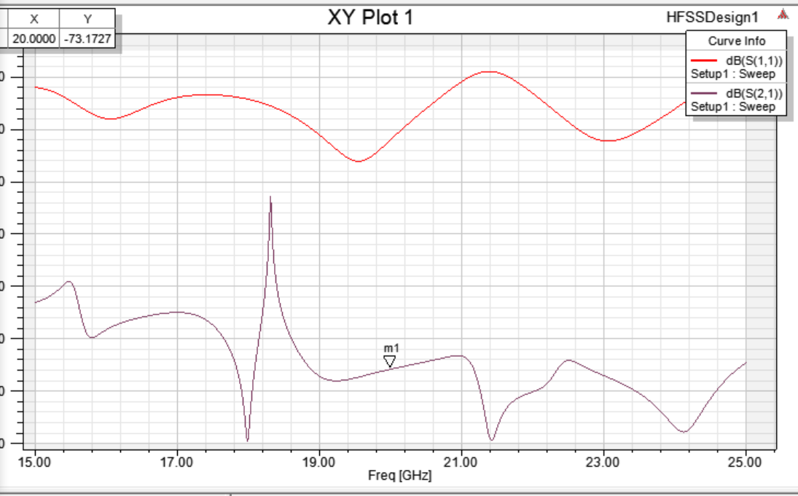

14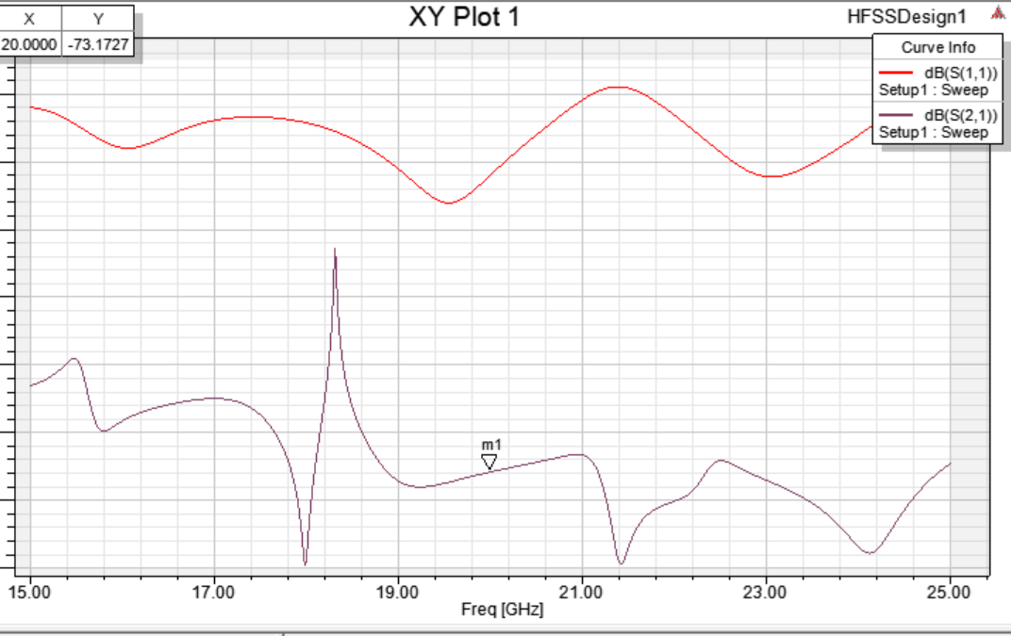 15 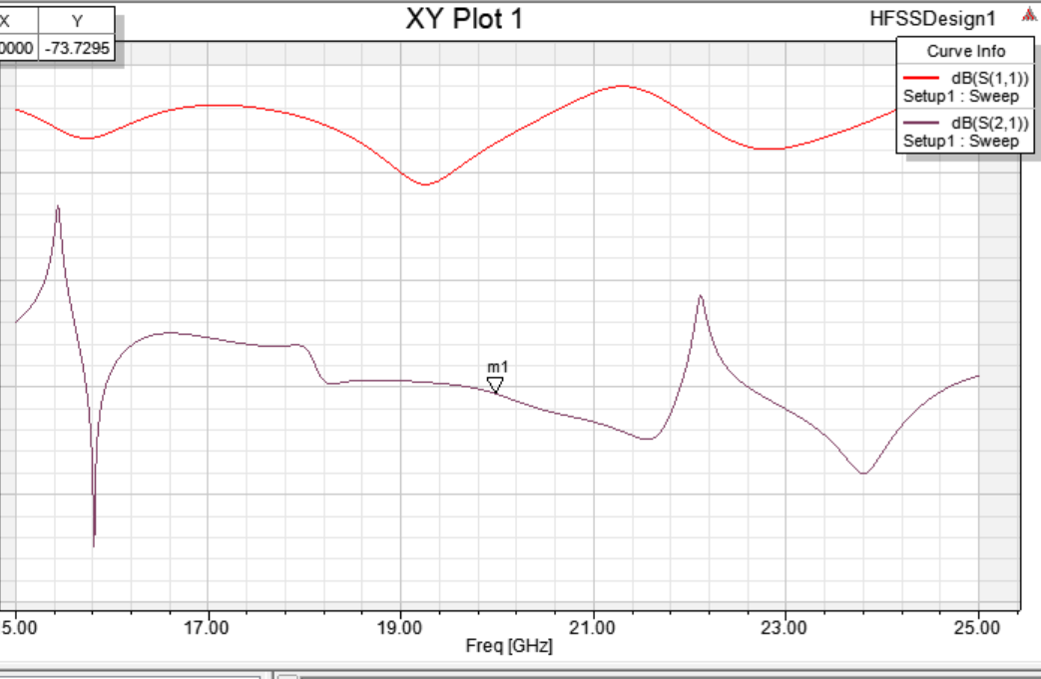

可以看出选择 Wg=13更好

## 五 结果分析

理想情况下，利用公式，可以计算出喇叭天线在平行状态下的G 和 S21

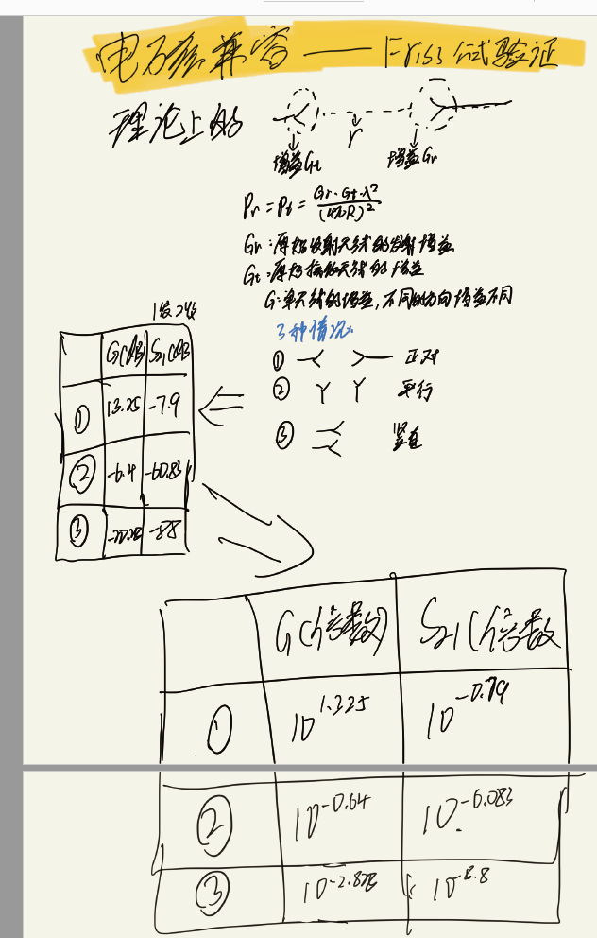

结合仿真，发现与理想情况略有误差，经过思考分析，发现可能的原因如下：

仿真用的是非理想电源天线

方向圆重叠，相互干扰

# 实验二 有屏蔽板的喇叭天线

## 一 建模思路

我准备设计一个平行放置的喇叭天线，进行仿真

1 首先绘制一个长方体，建立喇叭的底部



2 然后创建一个开口面



3 接着用线把链接这个面和之前创建的长方体的四个顶点，围成一个侧面。 这样重复2次，得到三个侧面



4 在喇叭底部添加一个面，作为波端口



5 用长方体将其围住，通过设置材料和边界（后文），让波端口发生的波向一个方向传播



6 利用镜像对称的功能，将另外一个天线创造出来

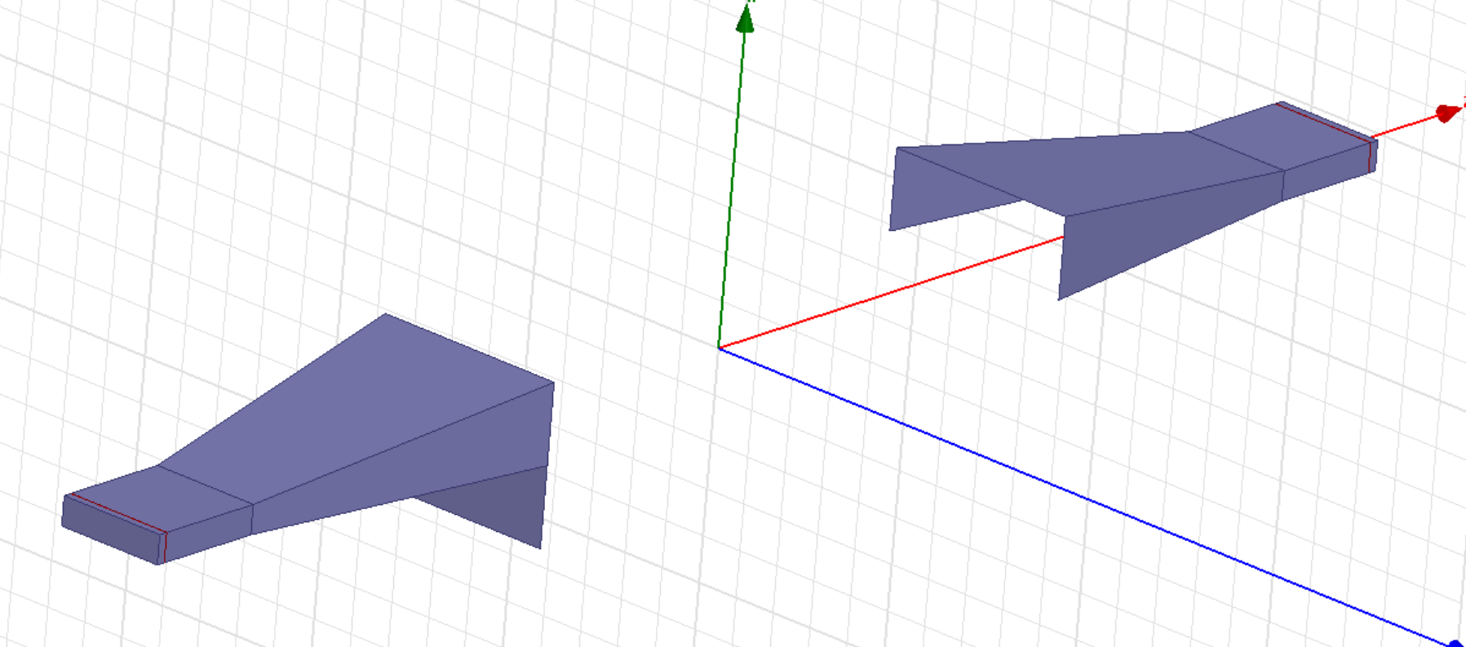

7 在xoy平面，添加一个面，作为屏蔽板

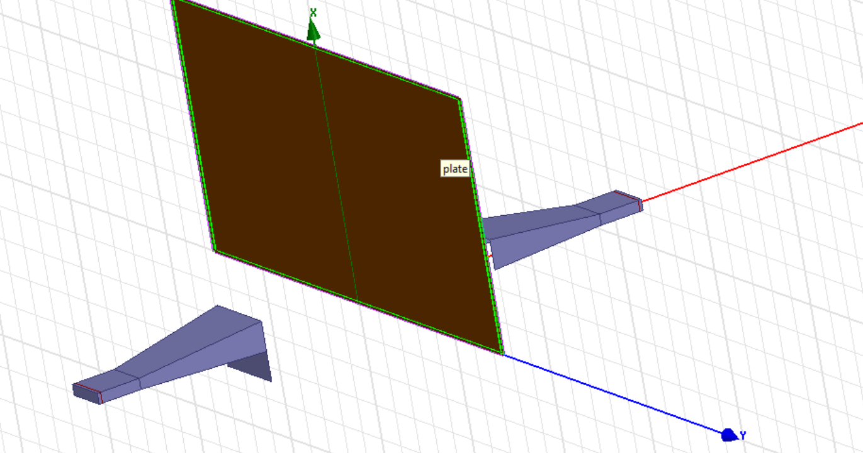

8 添加空气盒

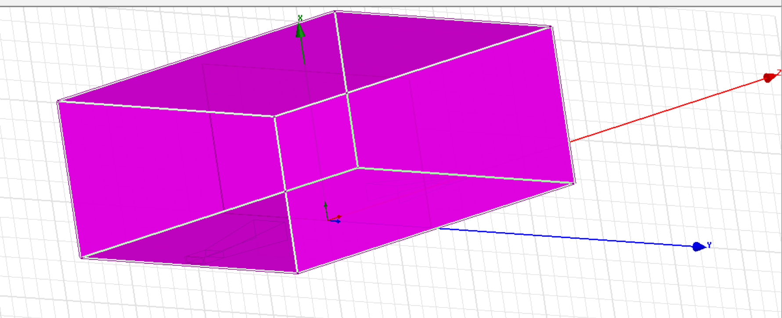

9 设置材料，边界，激励源。

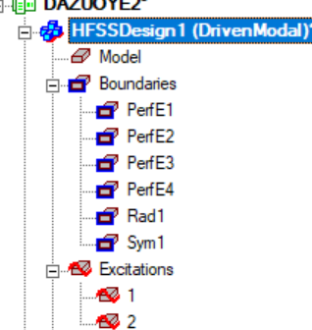 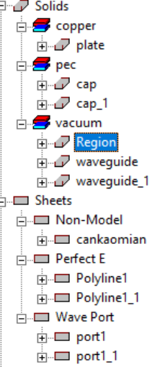

10 添加扫频，结果显示



11 进行验证，验证无误之后开始仿真

## 二 参数变量数值

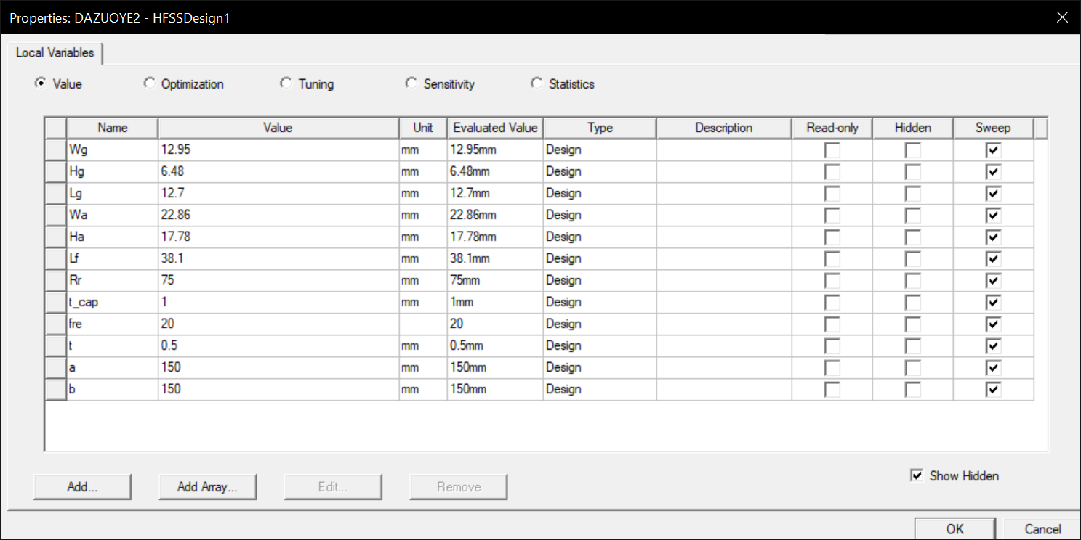

空气盒参数

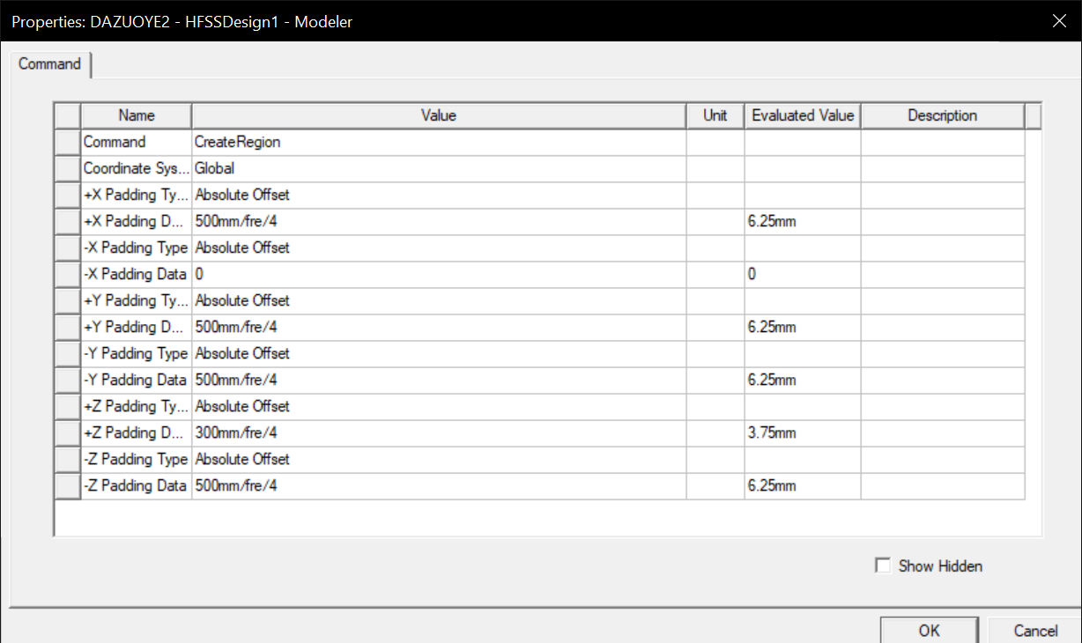

## 三 模型及结果

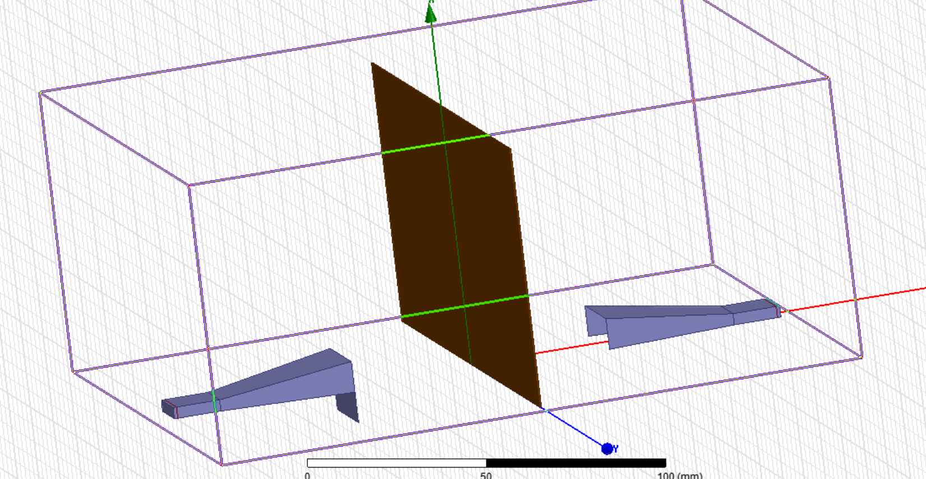

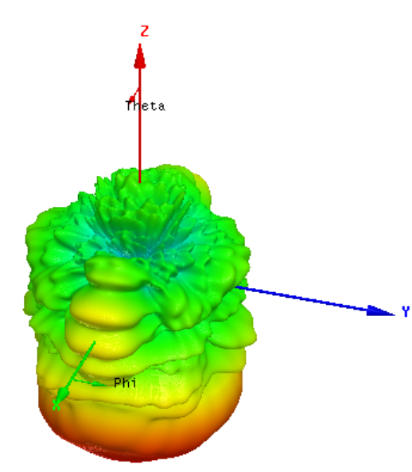

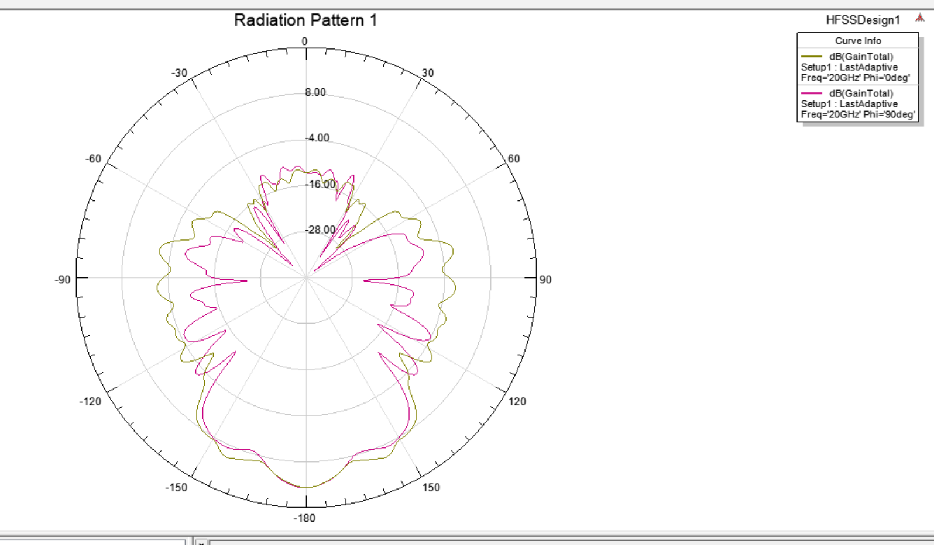

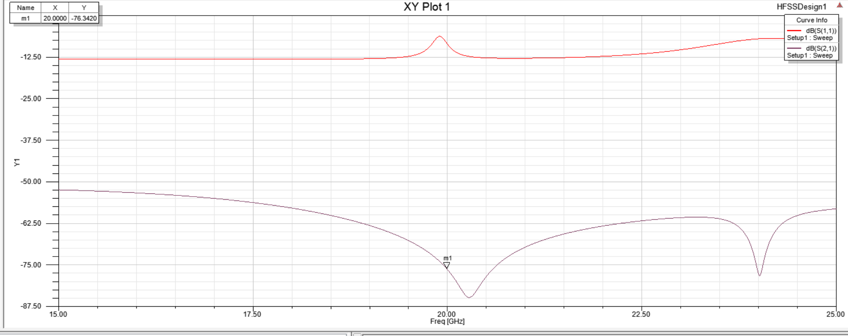

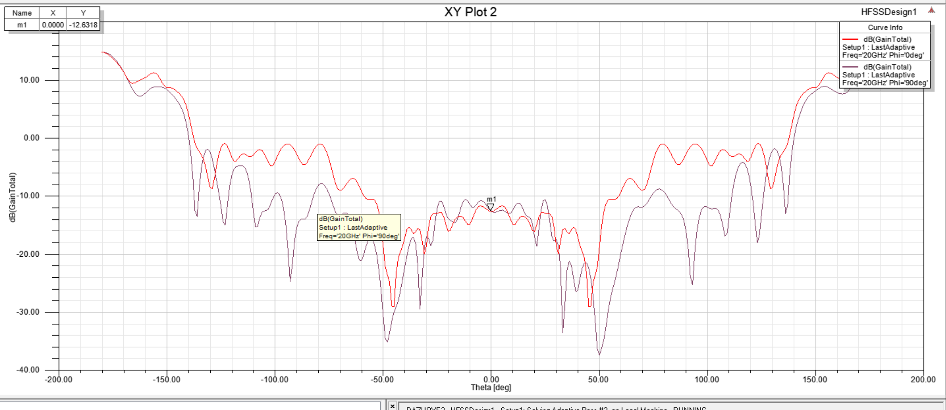

## 四 参数扫描和其结果

通过理论可知，理想条件是：金属板无穷大，天线无限远； 但仿真永远做不到这个条件

所以无论参数怎么设置，总是达不到理想情况。 而优化的方向也可知：增大金属板面积，增大天线间距。 并且因为设备限制，扫参时间较长（往往用到1天以上），所以我们在这里不进行优化

## 五 结果分析

根据电磁板屏蔽效能公式

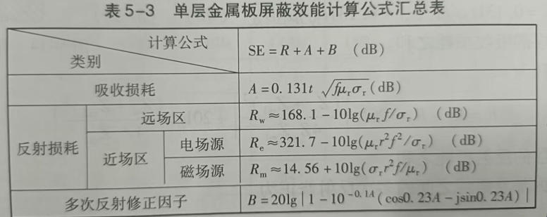

金属板的屏蔽效能，SE指的是屏蔽效能，对于无限大平面均匀屏蔽体的屏蔽，SE = R + A+ B（dB）其中，R是反射损耗、A是吸收损耗，B为多次反射修正因子。

通过仿真结果，用不带金属板的两个天线的S21在20GHz的值。减去带金属板的两个天线的S21在20GHz的值，算出来的就是屏蔽效能

进过计算，我算出的屏蔽效能大概为65.3dB

误差分析：公式算的是理想条件（金属板无穷大，天线无限远）：但是仿真做不到这个条件

解决方法： 1. 金属板尽量大 2.换用更高增益的天线，比如脊喇叭天线

# 实验三 带通滤波器

## 一 建模思路

1 绘制一个长方体

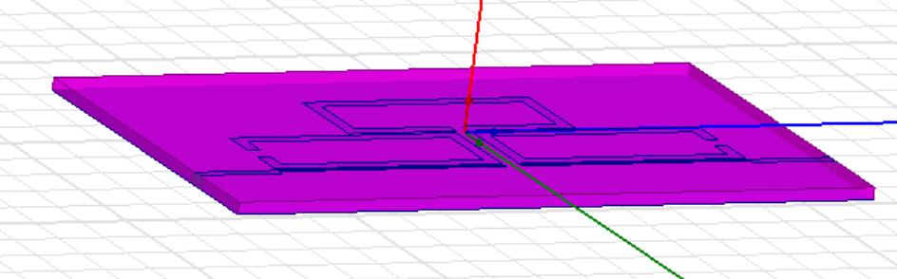

2 在长方体的上平面上绘制两个长方形，调整参数，做减法，获得有缺口的环和一条微带线

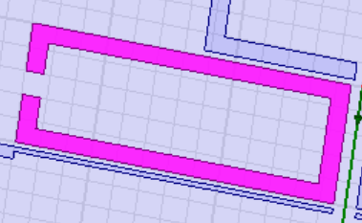 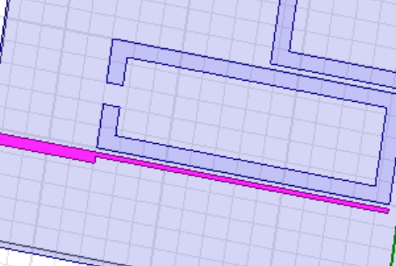

3 利用镜像对称的功能，画出另一个端上的环，微带线，然后重复2的步骤，把第三个环也绘制出

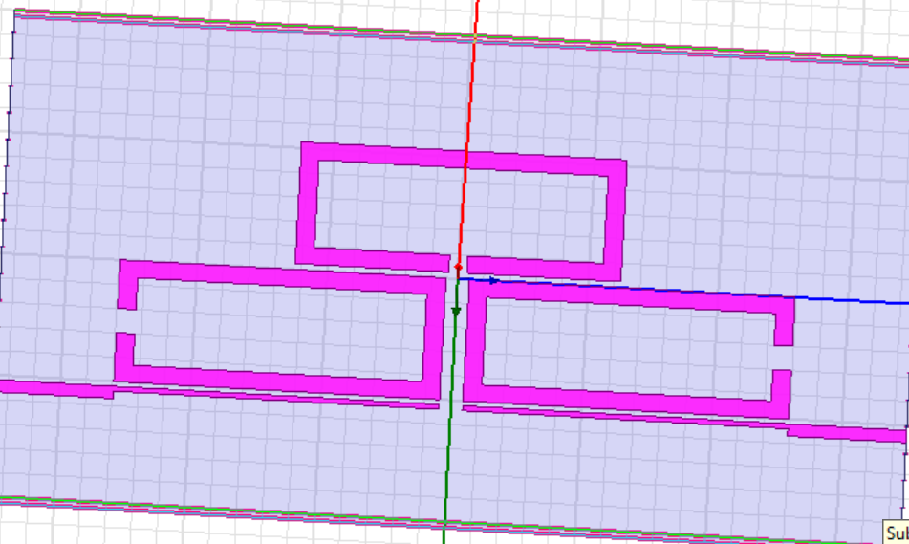

4 在微带线的两端绘制长方形，并设置为波端口，添加激励

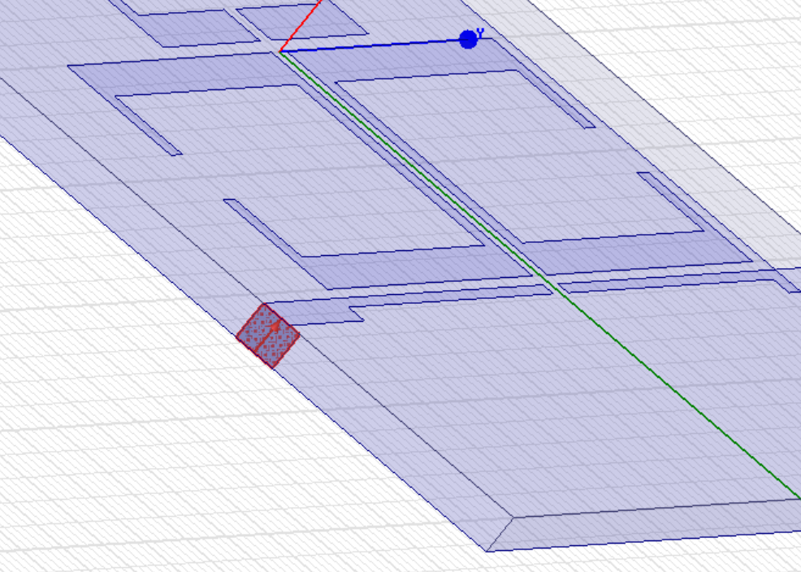

5 设置各个面的边界(perfect E) 和 材料（真空vacuum 或者 自定义材料）

这里以背面为例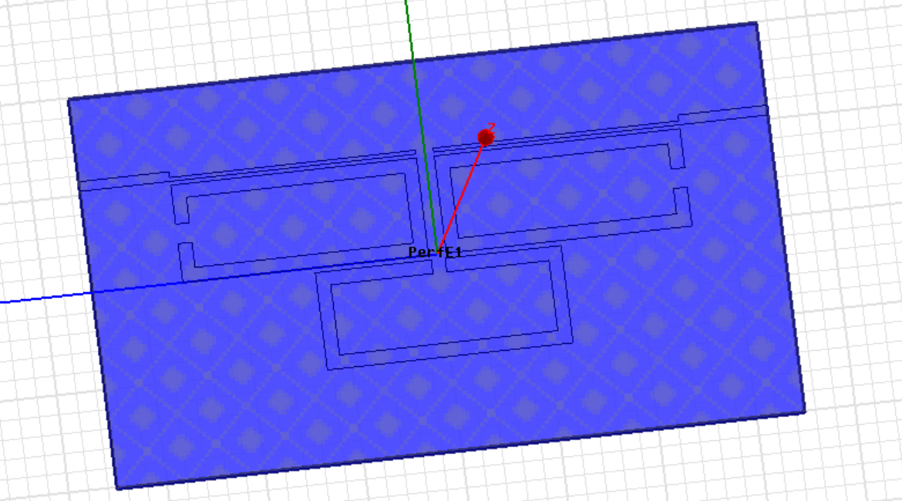

6 添加空气盒 设置辐射边界

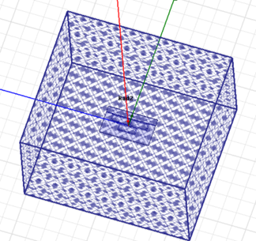

7 设置扫描参数，在Results中添加希望观测的S参数。

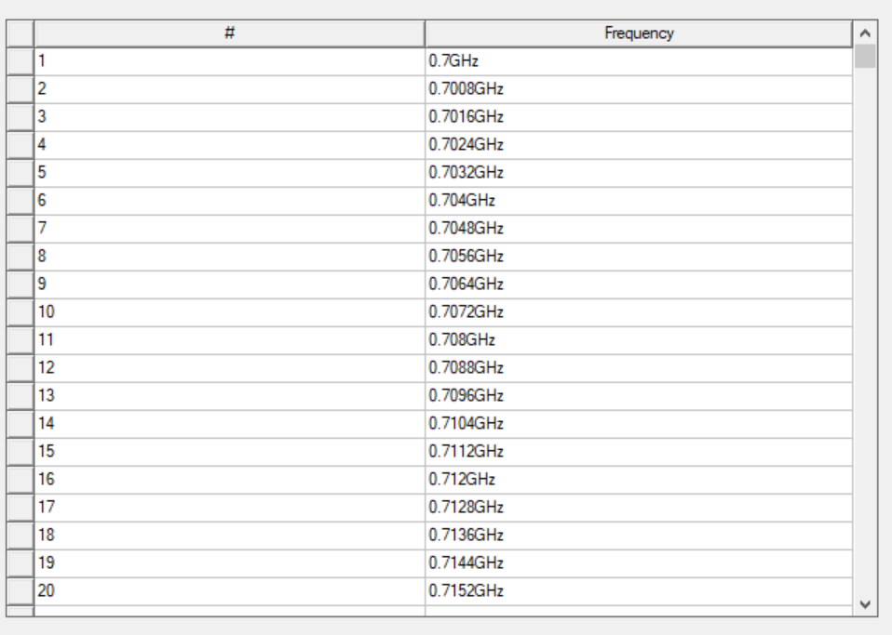

8 检查工程，工程无误之后开始运行仿真

## 二 参数变量数值

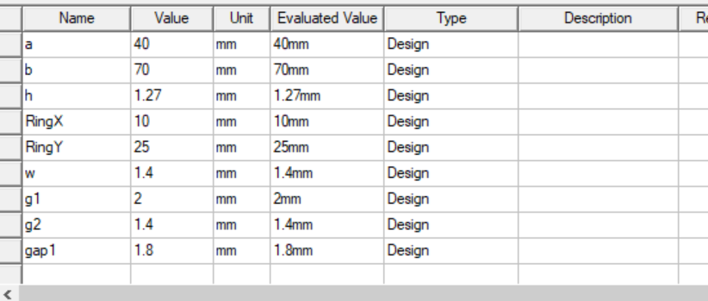

空气盒参数

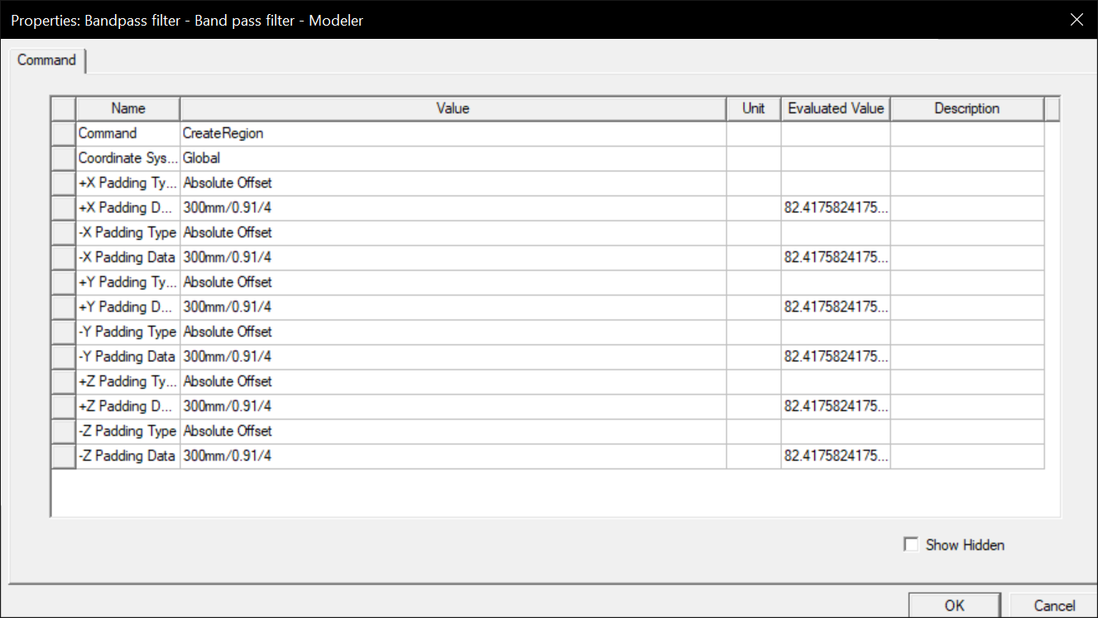

## 三 模型和结果

整体模型如下

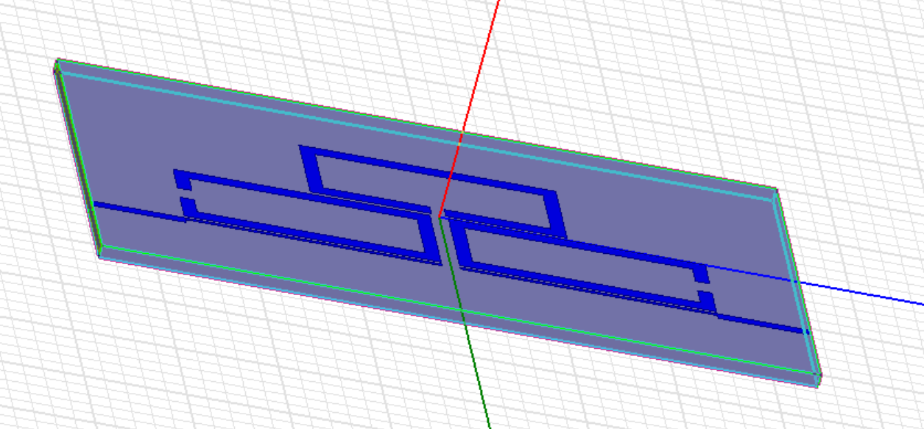

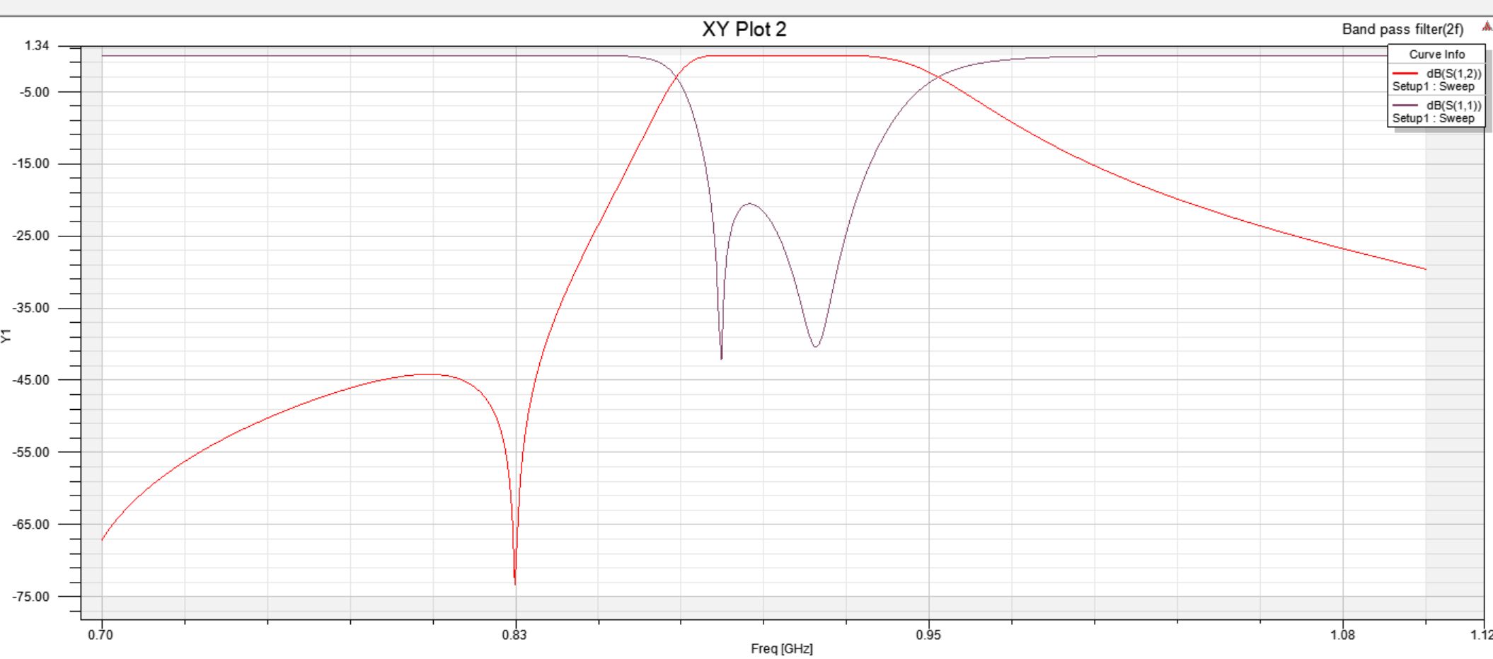

## 四 参数扫描和其结果

设置参数扫描要关注的参数，取值范围，步进值

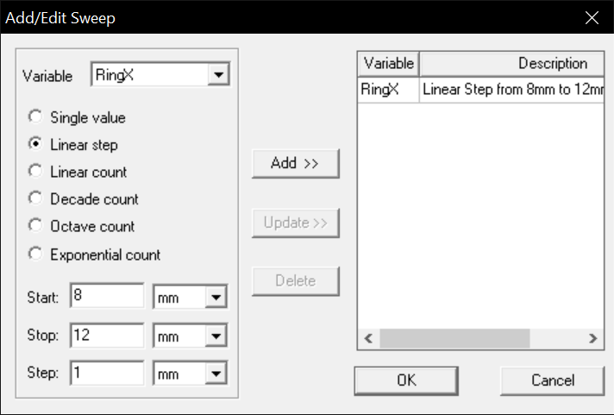

8 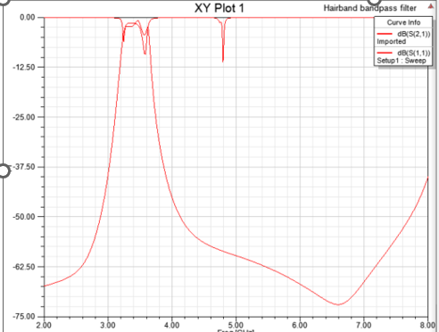 9 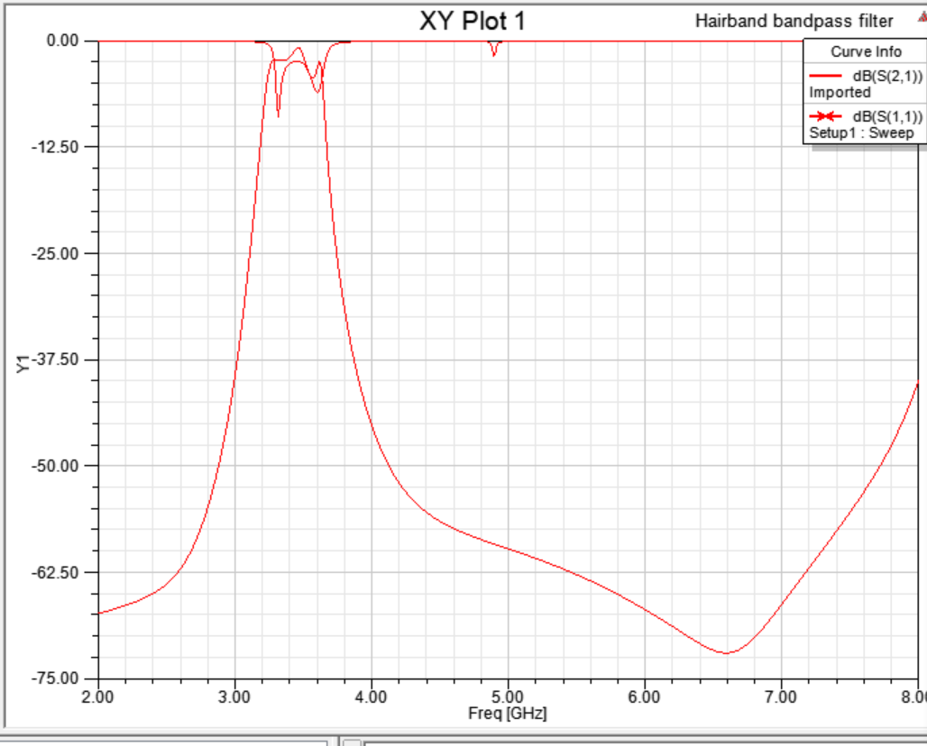

10 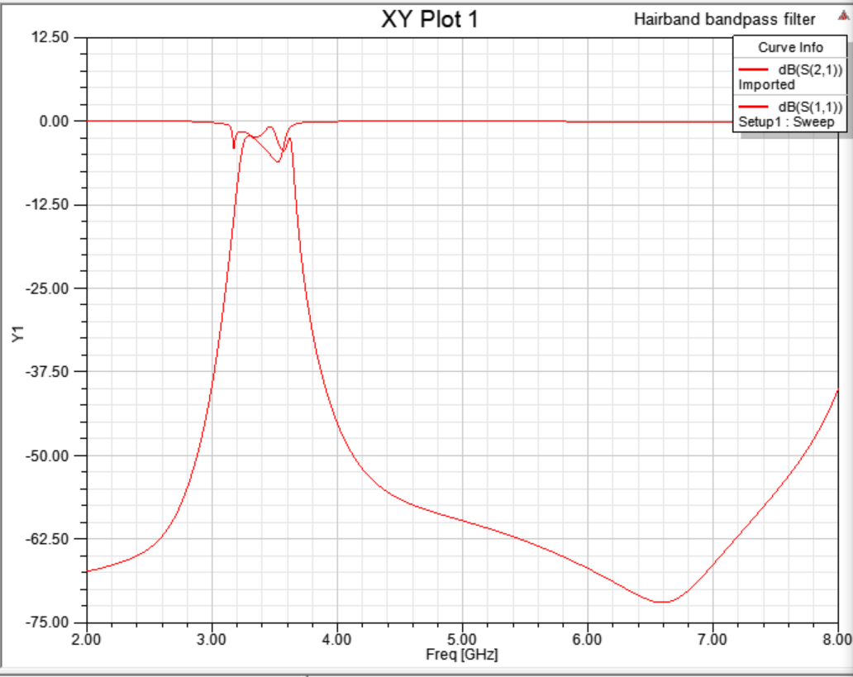 11 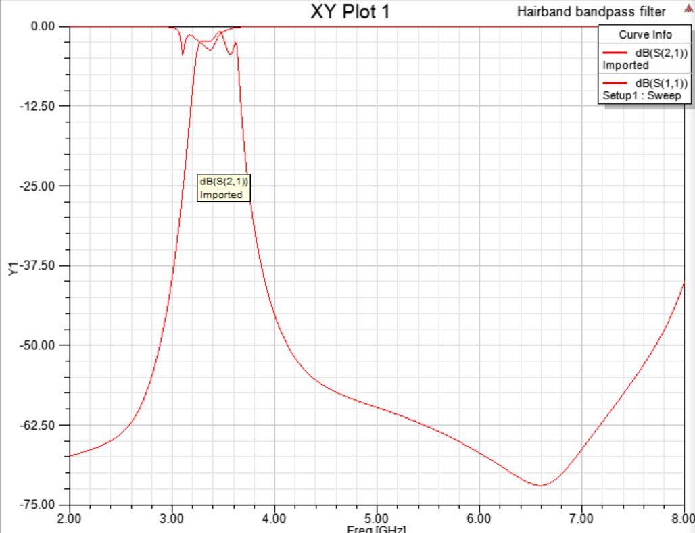

12 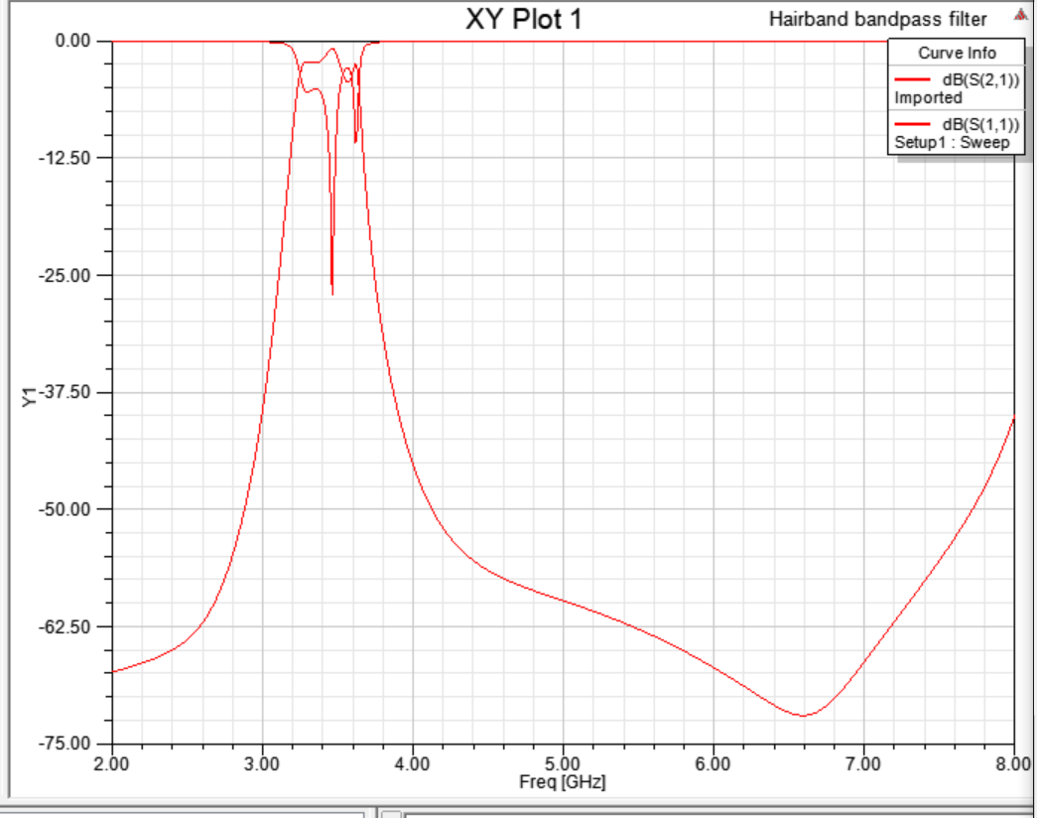 13 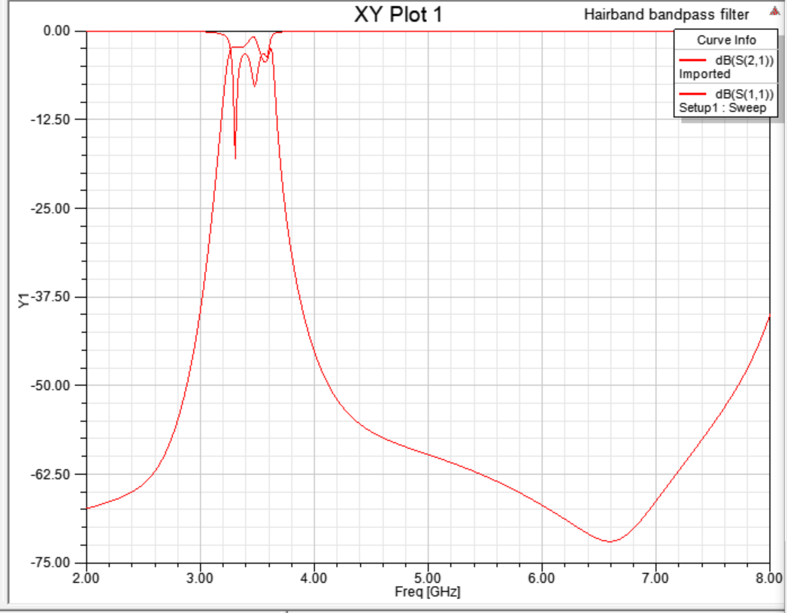

可以看出，选择RingX为1.2比较好

## 五 结果分析

通过本次实验，我们成功设计并仿真了一个由微带线和谐振环组成的带通滤波器，并通过调整尺寸实现了截止频率的变化。实验过程中，我们深入理解了带通滤波器的工作原理和设计方法，掌握了HFSS软件在电磁仿真中的应用技巧。同时，实验结果也验证了缩比定律（*在电磁学中，缩比定律指的是当系统的所有尺寸按相同比例缩小时，其电磁性能将发生相应变化。在本实验中，通过缩小滤波器的物理尺寸，可以实现截止频率的提高*）在滤波器设计中的实用性，为今后解决实际电磁兼容与抗干扰问题提供了有益的经验和启示。

同时，我们发现，此滤波器基本完成了频率选择的作用，但他的缺点是：高频抑制效果较差。

# 实验三 带通滤波器（2倍频）

根据实验三建立的模型，略微调整基本的参数(RingX等)，即可得到2倍频的的带通滤波器

## 一 参数变量数值

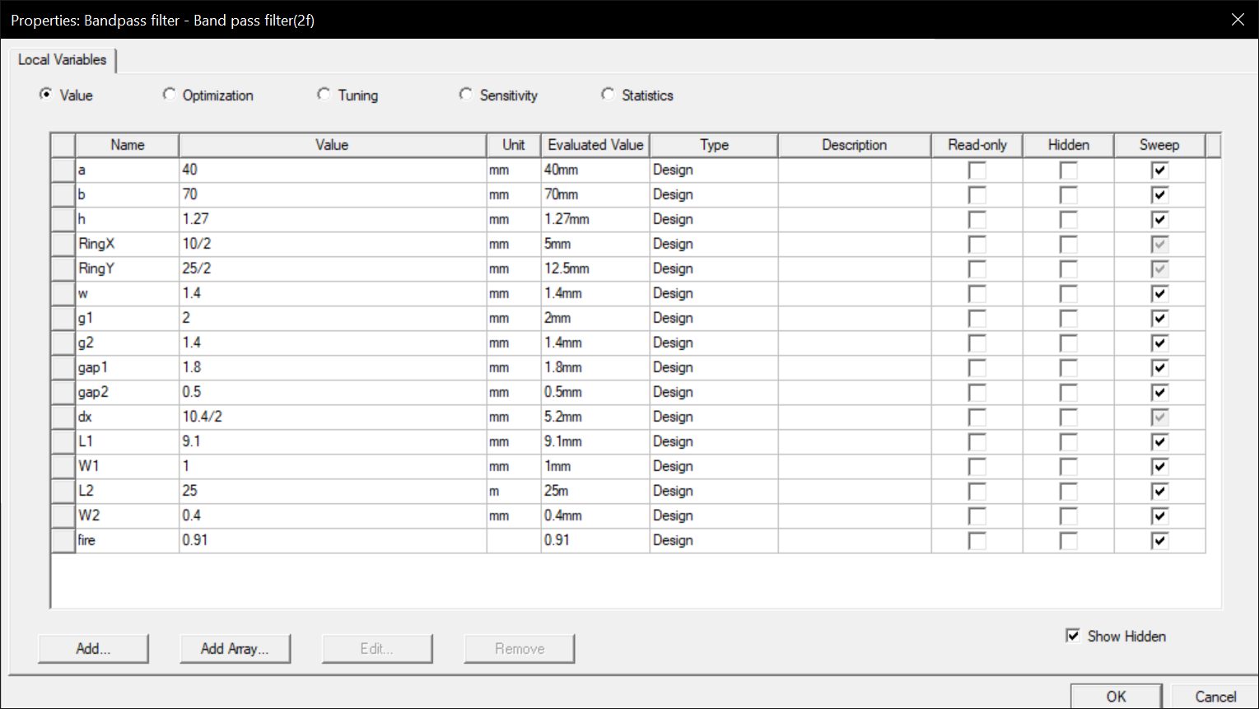

## 二 模型和结果

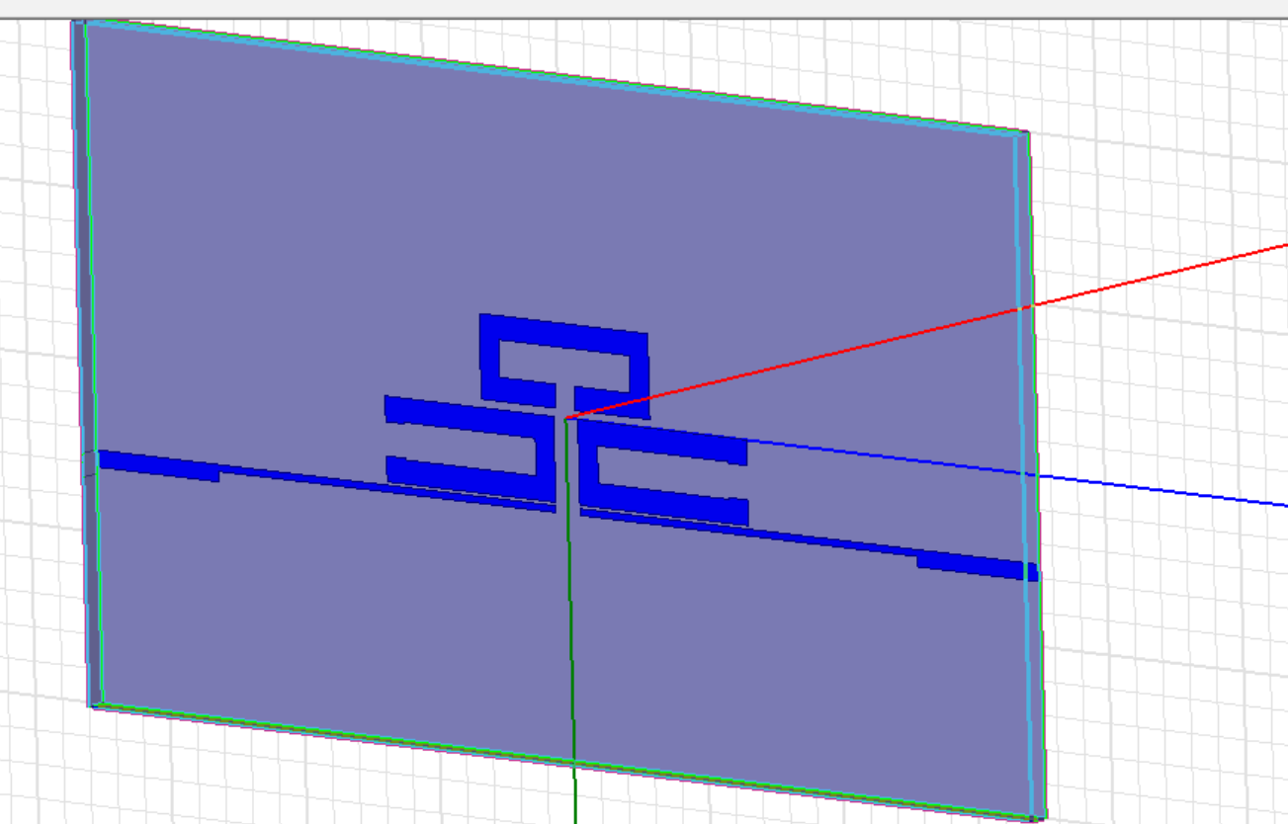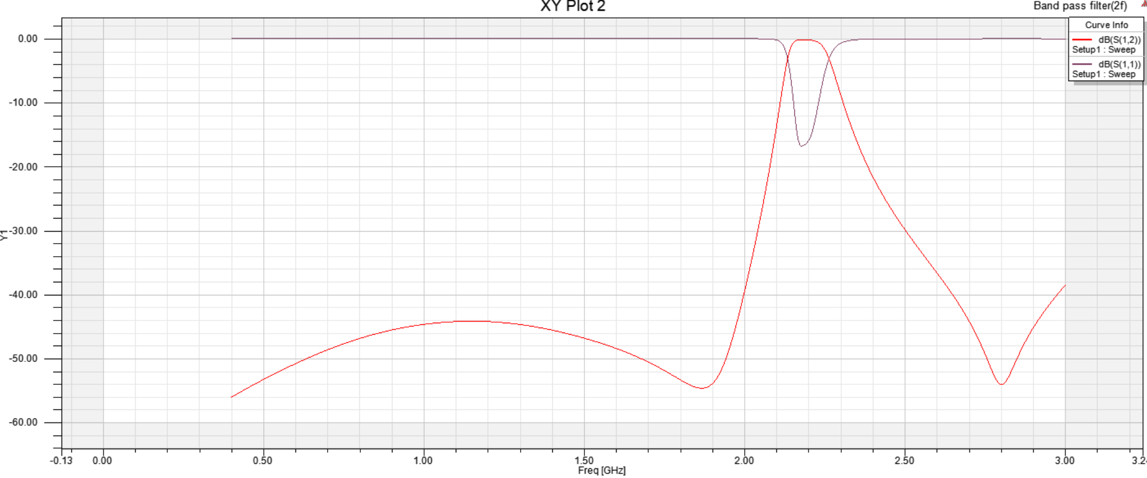

与之前的带通滤波器进行对比，发现通带中心由0.9左右迁移到了2.2左右

使用参数扫描，让通带中心更接近于理想2倍频（1.8

调整L1

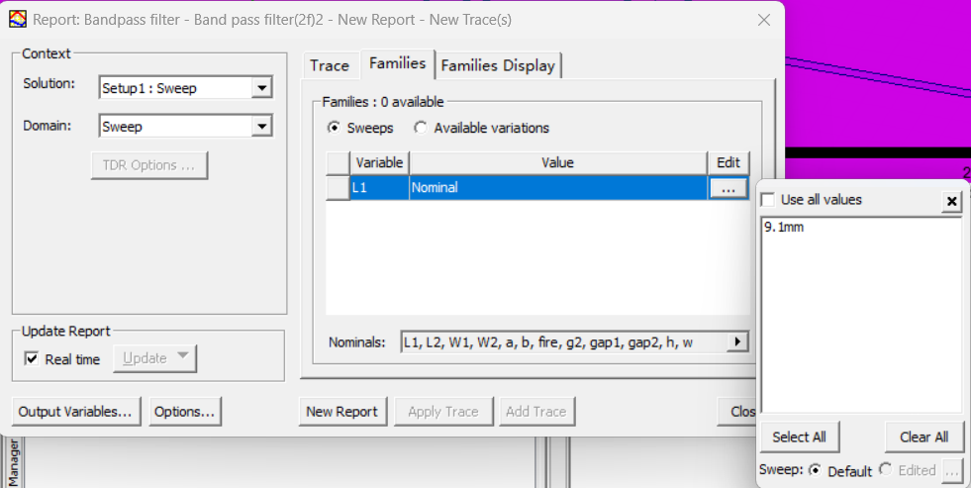

为了提高仿真速率，我们后续调整了a和b大小，为了对齐谐振环我们将L1设为4.1mm；接下里调整L2，可以看出L2=6mm时。滤波器具有最好的带通滤波能力。

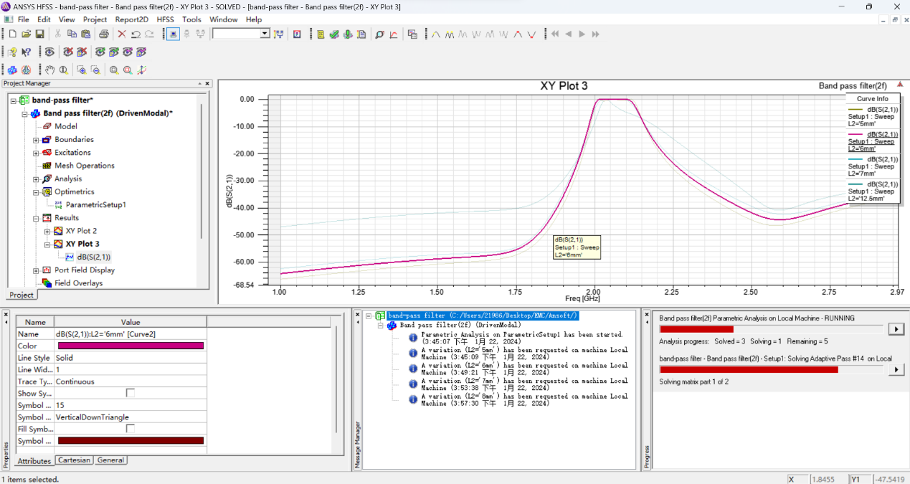

为了实现阻抗匹配，我们不改变W1的大小，所以我们后续改变W2和适当调整w，g1，g2的大小。

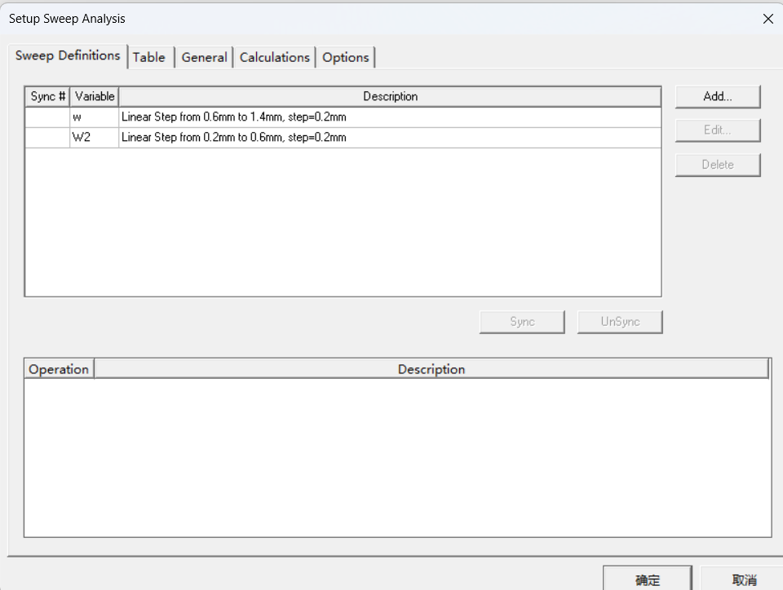

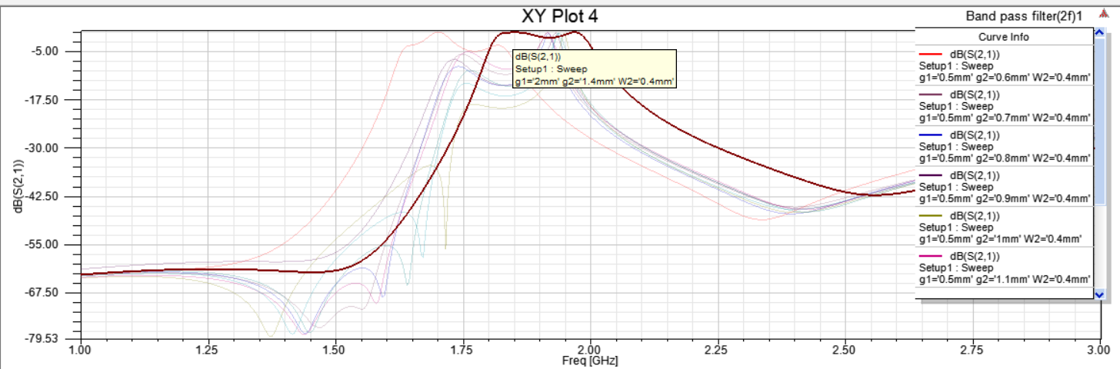

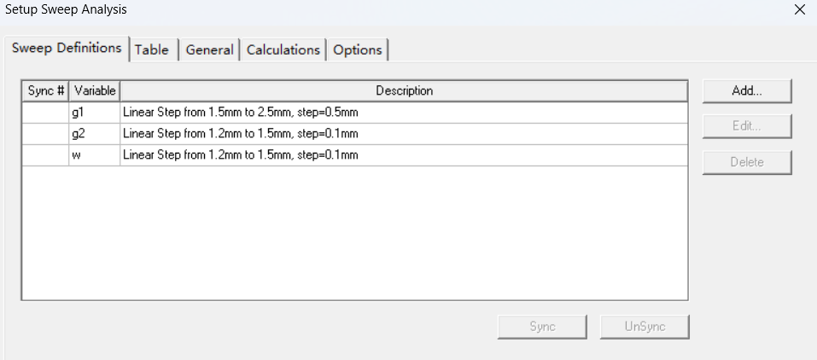

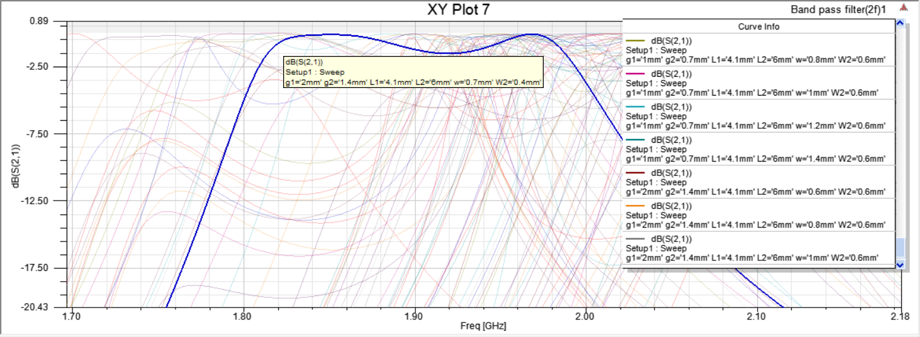

可以看出，此时带通滤波器的下通带截止频率已经接近1.82GHz，此时我们此时微调RingX和RingY的大小。

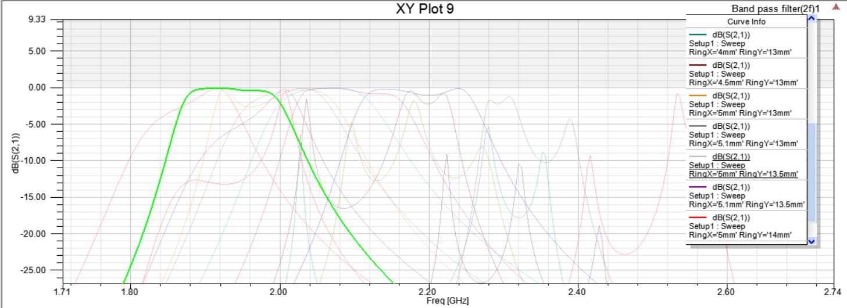

再缩小扫参范围

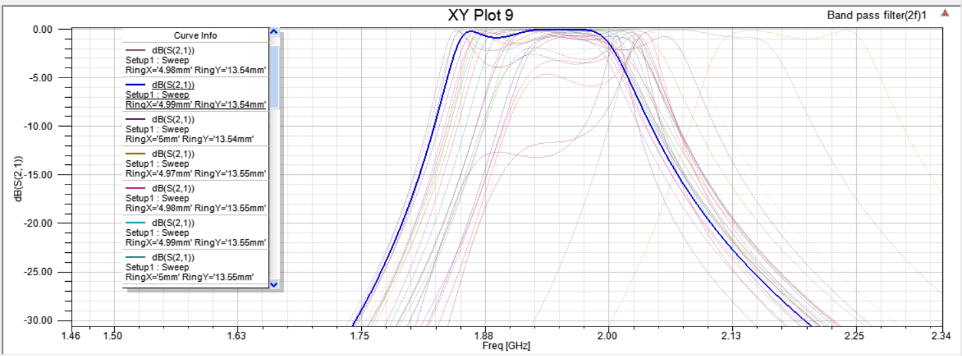

最后再调整一下gap1和gap2的大小

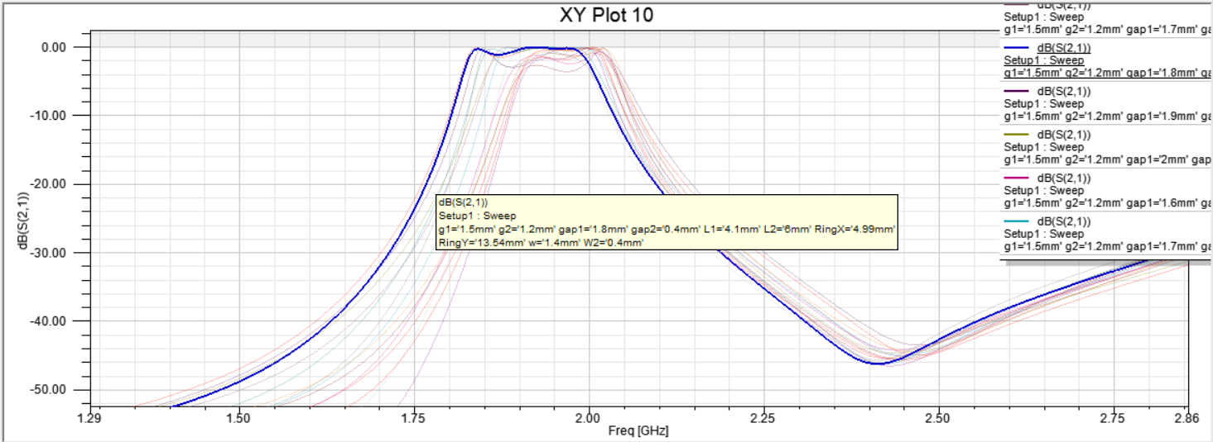

此时2f0的带通滤波器调整基本结束，模型外观和各个参数如下

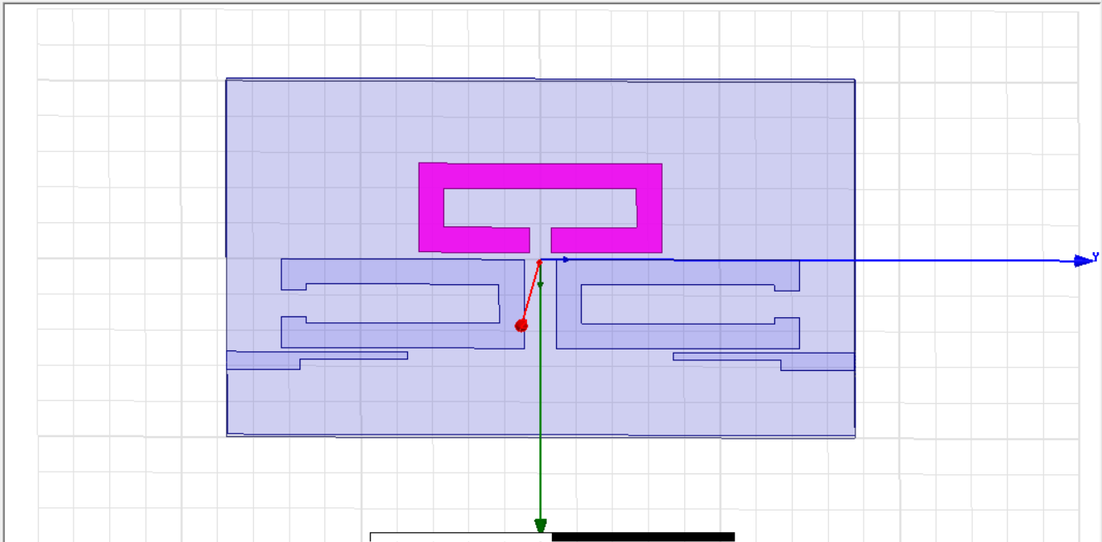

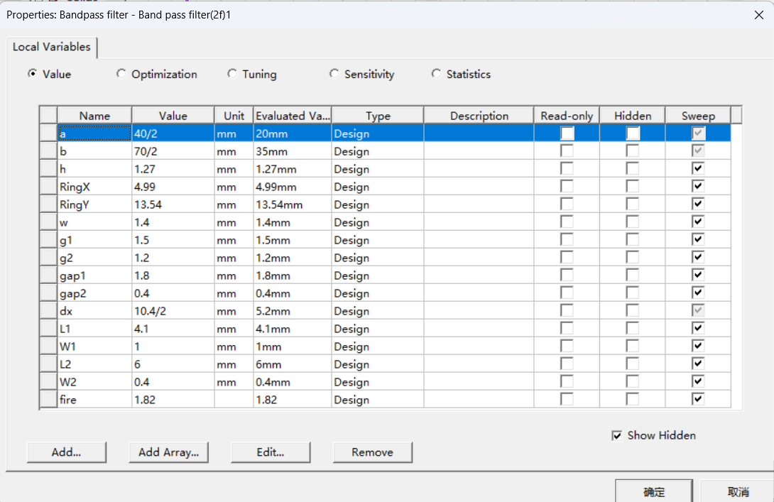

# 实验四 梳状滤波器

## 一 建模思路

步骤类似于同梳状滤波器

1 首先绘制一个长方体

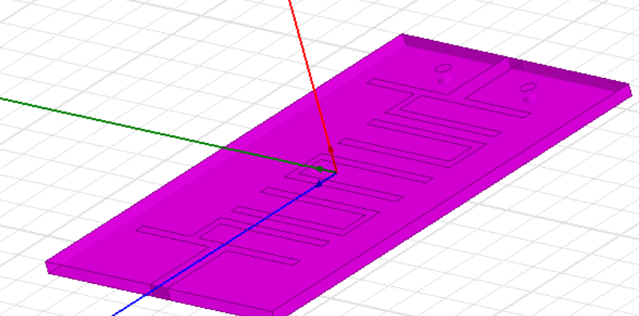

2 绘制平面，利用相减功能，镜像对称功能，得到三个缺口环

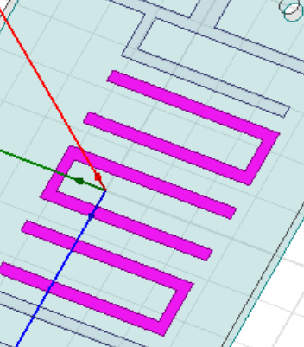

3 同2，得到输入输出的微带

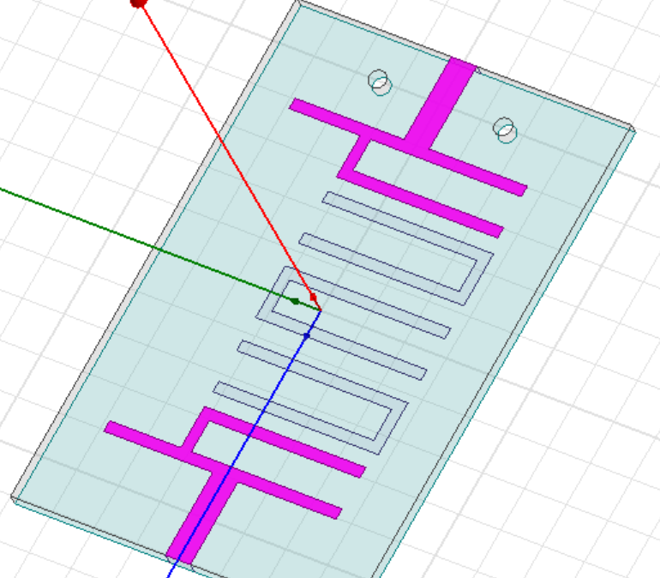

4 创建两个圆柱体，与长方体相减，得到两个圆孔，并设置内壁材料为perfectE

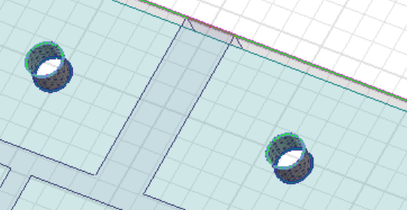

5 在微带线两端绘制长方形，设置为波端口并添加激励，

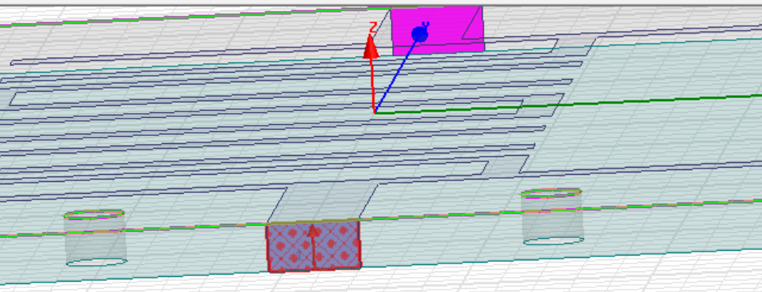

6 设置各个面的边界，材料。（这里以下底面为例）

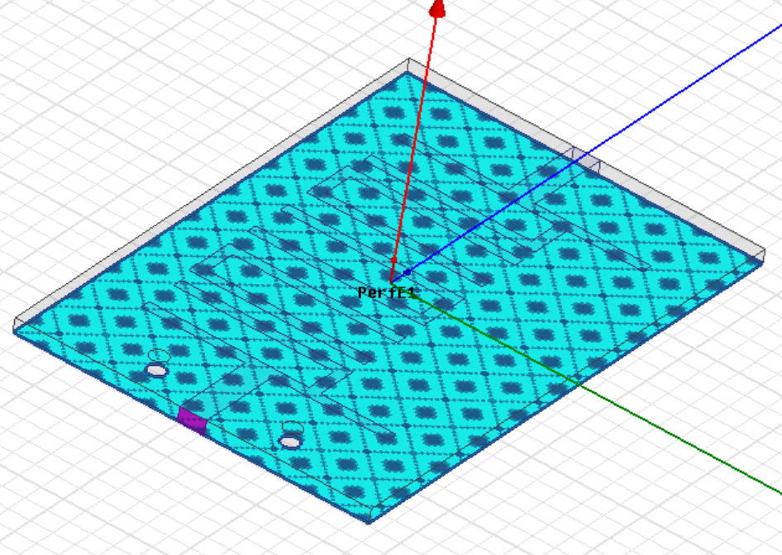

9 添加空气盒，设置辐射边界

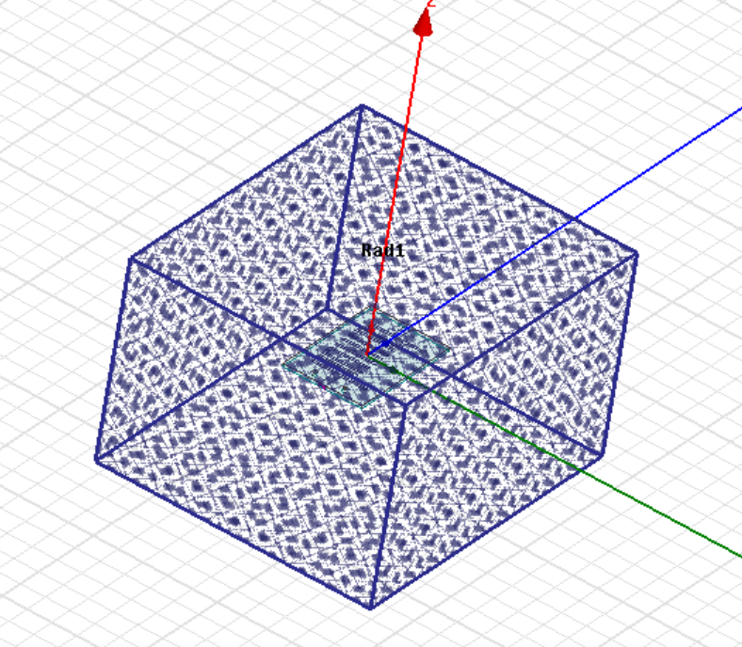

10 设置扫描参数，在Results中添加希望观测的S参数。

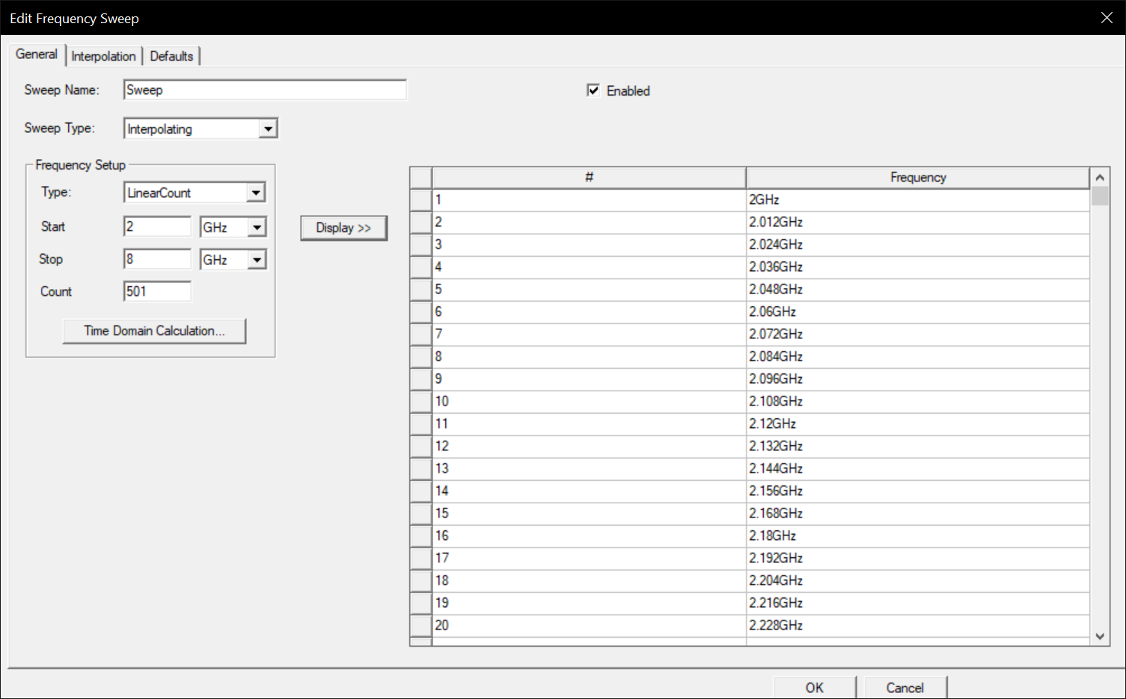

11 检查工程，无误之后进行仿真

## 二 参数变量数值

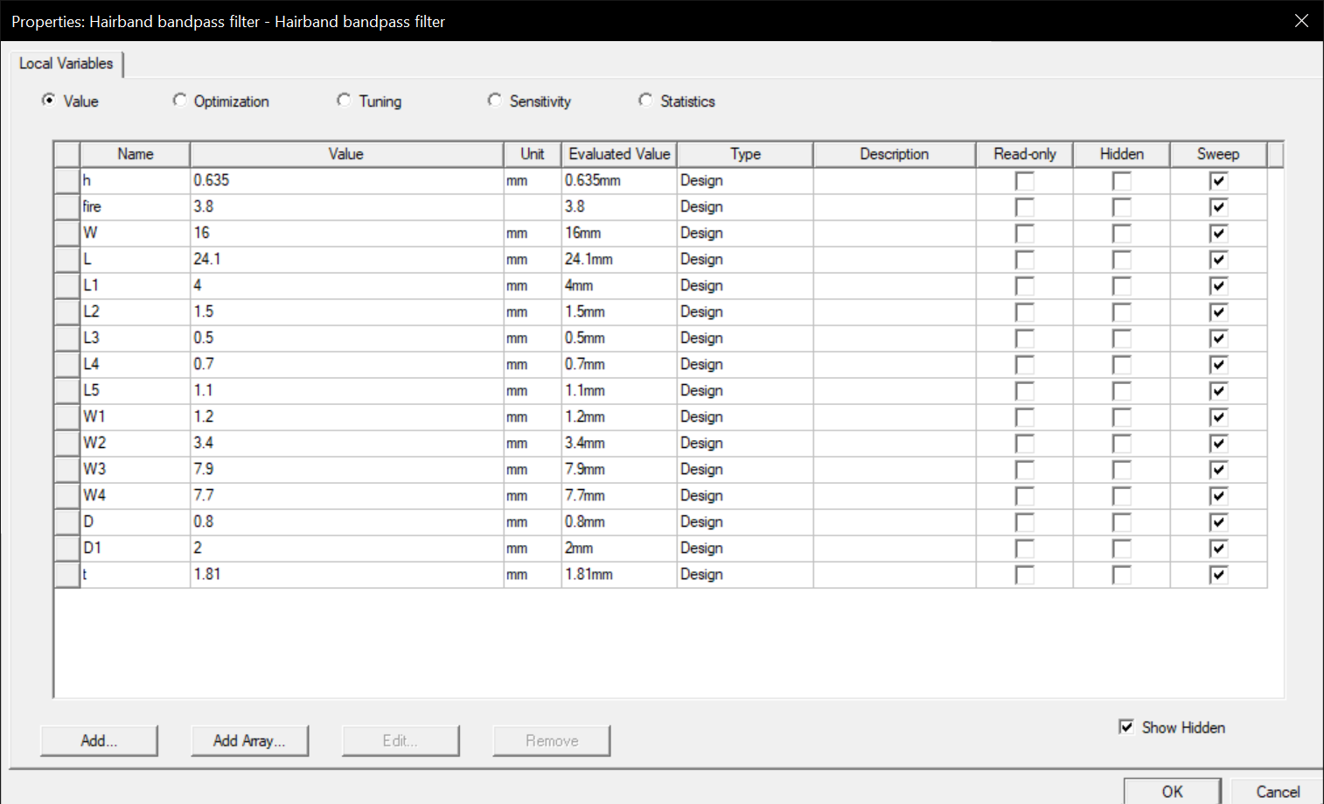

空气盒参数

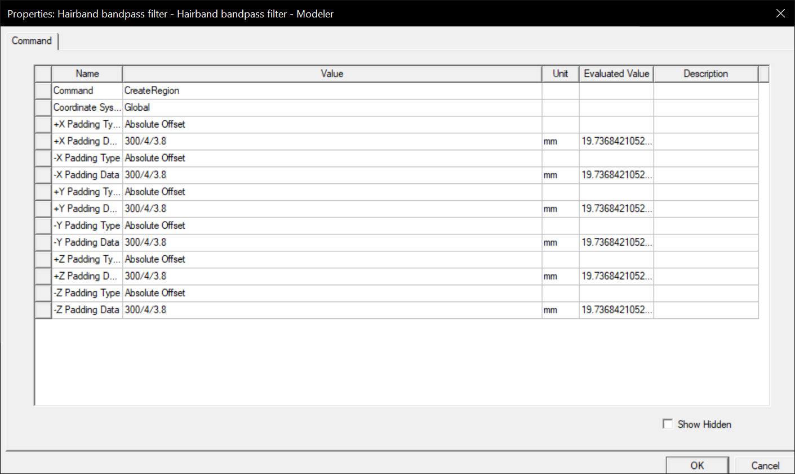

## 三 模型和结果

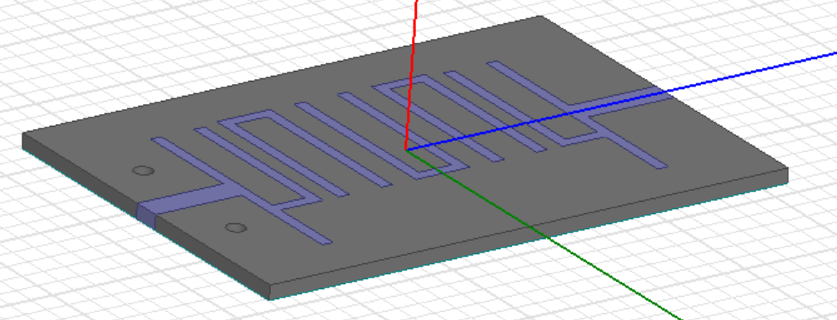

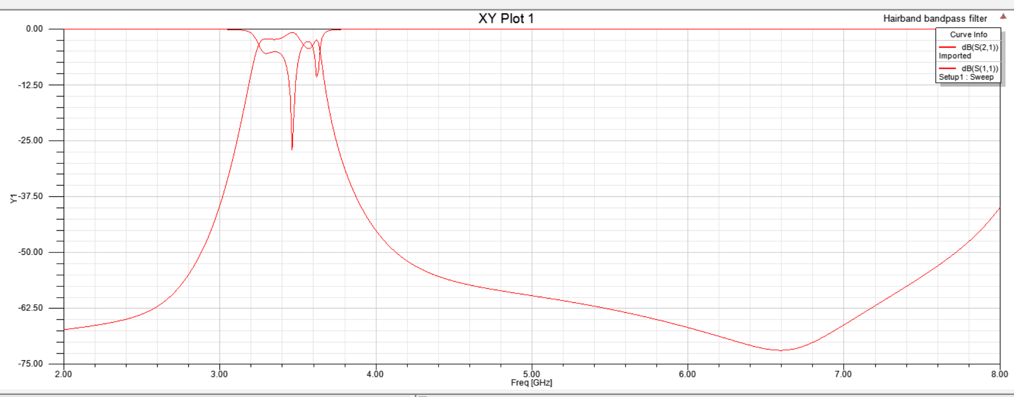

## 四 参数扫描和其结果

对W1进行参数扫描

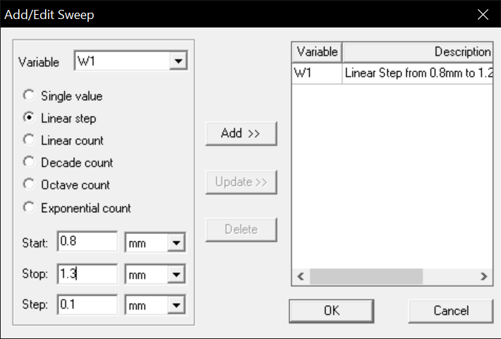

0.8 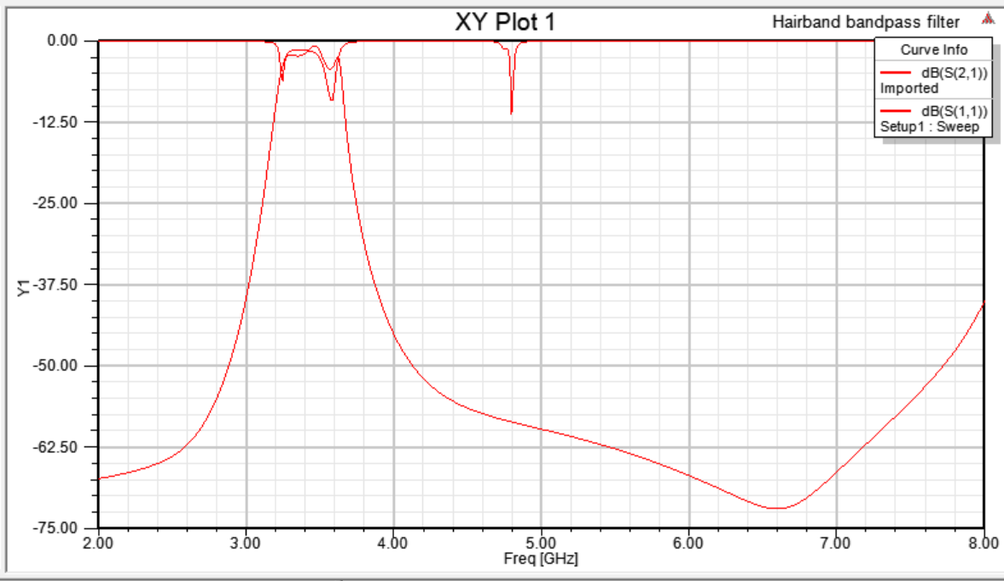 0.9 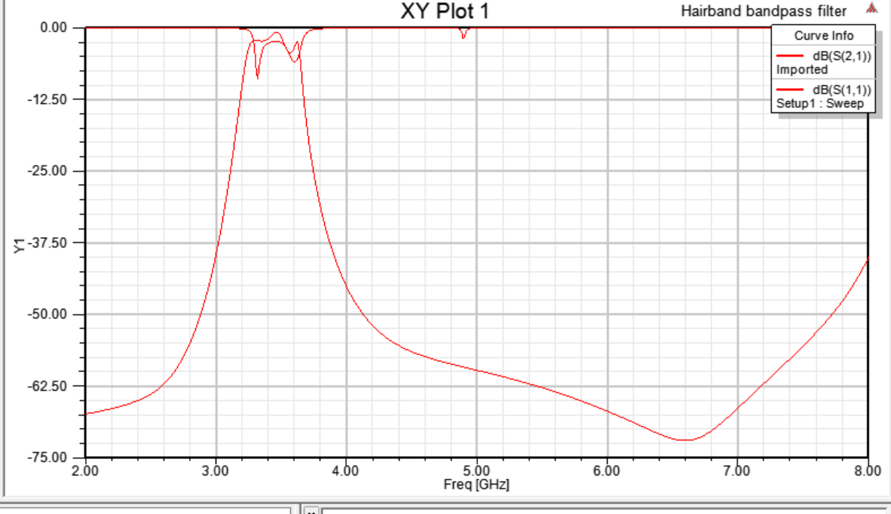

1.0 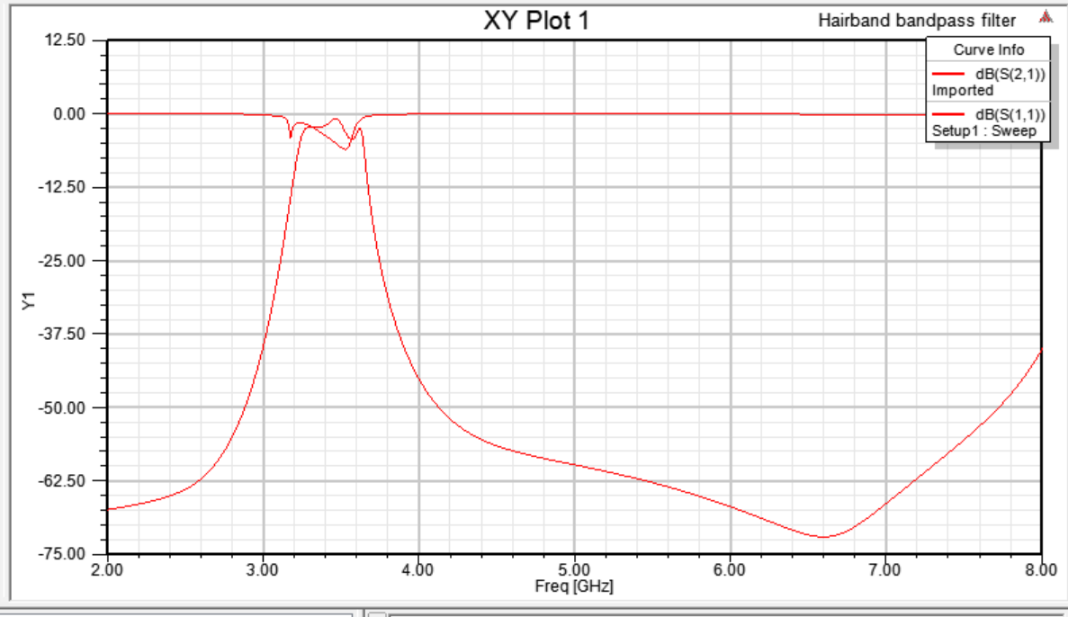 1.1 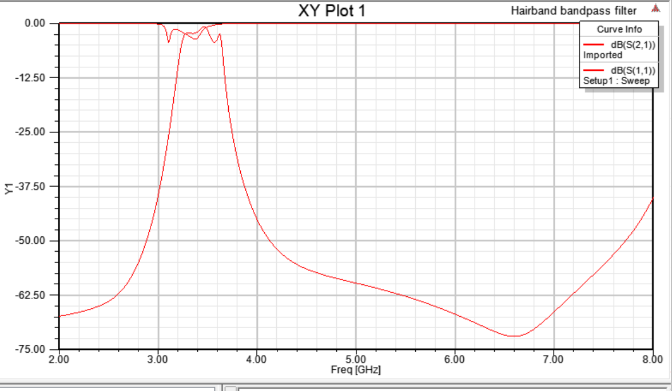

1.2 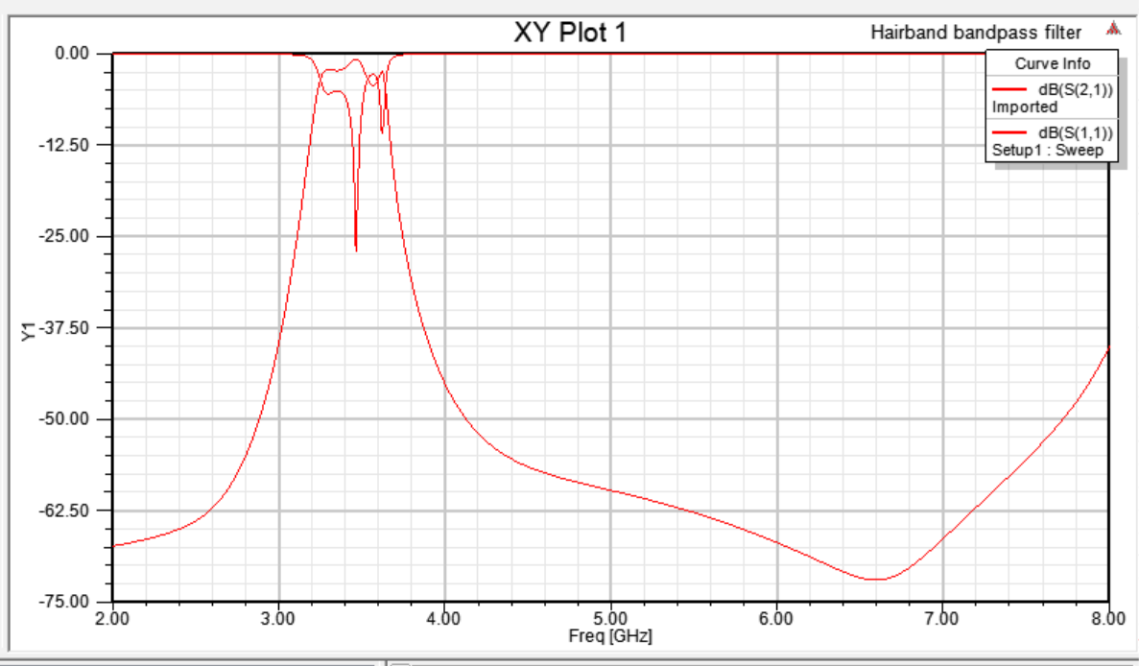 1.3 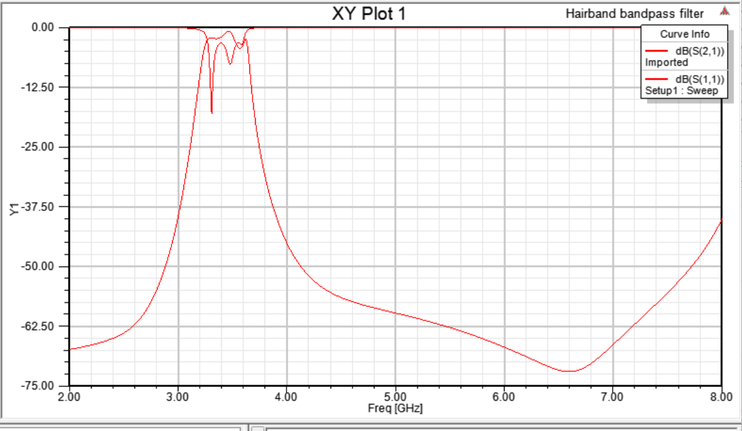

综合来看，W1变化时，对S21影响不大。 当W1=1.2时，S11衰减最大，即反射波最小，更接近理想情况，所以选择W1=1.2

## 五 结果分析

通过本次实验，我们成功设计并仿真了一个由微带线和谐振环组成的带通滤波器，并通过调整尺寸实现了截止频率的变化。实验过程中，我们深入理解了带通滤波器的工作原理和设计方法，掌握了HFSS软件在电磁仿真中的应用技巧，为今后解决实际电磁兼容与抗干扰问题提供了有益的经验和启示。

根据与实验三的对比，我们发现，梳状滤波器具有更广的带宽，插入损耗更低，高频抑制效果更好。

# 心得感想

·通过这四个电磁仿真实验，我不仅对天线和滤波器的设计有了更深入的理解，也更加熟悉了电磁仿真工具的使用。在实验过程中，我不仅学会了如何调整参数、观察结果，也学会了如何分析数据、理解性能。

对于这门课程，我的感受是，它不仅让我更深入地理解了电磁学的原理，也让我明白了电磁学在实际工程中的应用。每一个实验都像是一个小项目，需要我去思考、去探索、去实践。在这个过程中，我不仅学到了知识，也培养了解决问题的能力。

在未来的学习和工作中，我将更加注重理论与实践的结合。电磁学不仅是理论知识，更是实际工程中的重要工具。我希望能够进一步深入学习电磁学的相关知识，并将其应用于实际问题中，为社会的发展做出贡献。同时，我也希望这门课程能够继续完善，提供更多实用的实验和项目，让我们更好地掌握这门技术。进过